UNIVERSIdade FEEVALE

VANDERLEI SCHNEIDER

MODELAGEM E IMPLEMENTAÇÃO DA NFC-e

EM SISTEMA DE GESTÃO

Novo Hamburgo
2014

VANDERLEI SCHNEIDER

MODELAGEM E IMPLEMENTAÇÃO DA NFC-e
EM SISTEMA DE GESTÃO

Trabalho de Conclusão de Curso
apresentado como requisito parcial
à obtenção do grau de Bacharel em
Ciência da Computação pela
Universidade Feevale

Orientador: Roberto Affonso Schilling

Novo Hamburgo
2014

Agradecimentos
Obrigado YAHWEH, Deus de Abraão de Isaque e de Jacó, e, meu Deus.
Gratidão à minha família, em especial aos meus pais, que nem sabem ligar um computador. Eu não sou melhor que vocês. Obrigado a RW Informática pela oportunidade profissional. Obrigado aos amigos e às pessoas que estão ou passaram em minha vida, me instigando a ser humanamente melhor. Agradeço ao Roberto A. Schilling, pela competência e confiança transmitida na orientação, ao Daniel D. Bertoglio e ao Regis L. Sebastiani pela apreciação, avaliação e enriquecimento deste trabalho. A vocês, meu muito obrigado. Sou grato pela oportunidade, aprendizagem e experiência dos meus tempos de estudos na engenharia eletrônica, posteriormente abandonada. A todos que acreditaram em mim e, de alguma maneira, contribuíram para a realização desse trabalho de conclusão, meu muito obrigado. Moni, essa é pra você: “como duas andorinhas, numa tarde de verão...”. Soli Deo Gloria
Resumo
Nos autos da gestão tributária iniciou-se a busca por parte dos órgãos competentes visando oferecer uma nova alternativa para os documentos fiscais que registram operações em que o destinatário seja o consumidor final. Embora funcional, o atual modelo baseado no ECF (Emissor de Cupom Fiscal) remonta à década passada e já é ultrapassado, não permitindo o controle das transações em tempo real. Desta busca surge então o projeto da Nota Fiscal Eletrônica para Consumidor Final, sob a sigla NFC-e. A NFC-e é constituída de um arquivo digital no formato XML (Extensible Markup Language), assinado digitalmente por certificado digital emitido em cadeia de certificação da ICP-Brasil. Este arquivo é transmitido em tempo real para a SEFAZ (Secretaria da Fazenda) que autoriza o uso, ou não, conforme o caso. Após ter seu uso autorizado pela SEFAZ, a NFC-e pode ter sua representação impressa, denominada DANFE NFC-e, que também pode ser emitida e impressa em contingência, off-line. Considerando esta nova alternativa, a proposta deste projeto é implementar a integração com a NFC-e no sistema de gestão ICTUS da RW Informática. O ICTUS possui a emissão da NF-e (Nota Fiscal Eletrônica) e demandará também a emissão da NFC-e, justamente por atuar no varejo com a venda a consumidor final, atualmente realizada apenas por meio de ECF-IF (Emissor de Cupom Fiscal – Impressora Fiscal).

Palavras-chave: NFC-e. NF-e. SAT. SPED. ECF.
Abstract
A search for the competent bodies, aiming at offering a new alternative to tax documents that record transactions in which the recipient is the end consumer was carried out in the records of tax management. Although functional, the current model based on ECF (Issuer Tax Coupon) dates back to the last decade and is now outdated, not allowing the control of real-time transactions. From this search then there comes the design of electronic invoice to the end consumer, under the acronym – NFC-e. The NFC-e consists of a digital file in XML (Extensible Markup Language) format, digitally signed by a digital certificate issued within an ICP - Brazil certification chain. This file is transmitted in real time to SEFAZ (Department of Finance) which authorizes its use, or not, as appropriate. Upon having your use authorized by SEFAZ, NFC-e can have your representation printed, called DANFE NFC-e, which can also be issued and printed on contingency, offline. Considering this new alternative, the purpose of this project is to implement the integration with NFC-e in the management system of ICTUS, from RW Informatics. ICTUS has the issuing of NF-e (Electronic Invoice) and will also require the issuing of NFC-e, due to its acting with retail sales to the end consumer, done currently only by ECF-IF (Issuer Tax Coupon - Fiscal Printer).

Key words: NFC-e. NF-e. SAT. SPED. ECF.
Lista de Figuras
Figura 1.1 – Arquitetura de Comunicação 17
Figura 1.2 – Serviço síncrono 18
Figura 1.3 – Serviço assíncrono 18
Figura 1.4 – Assinatura Digital 19
Figura 3.1 – Tipos de pesquisa cientifica 27
Figura 3.2 – Estrutura do trabalho segundo os tipos de pesquisa cientifica 28
Figura 4.1 – Modelo ER 33
Figura 4.2 – Interface principal da NFC-e 35
Figura 4.3 – Interface de acesso à chave da NFC-e e envio por e-mail 36
Figura 4.4 – Interface de cancelamento da NFC-e 36
Figura 4.5 – Lista das NFC-e 37
Figura 4.6 – Modelo e tipo de emissão 40
Figura 4.7 – Formas de Pagamento 41
Figura 4.8 – Parte final do XML de uma NFC-e 42
Figura 4.9 – Seções do DANFE NFC-e 43
Figura 4.10 – Função do hash QR Code e a formação do link 47
Figura 4.11 – Segmento da função de impressão do DANFE NFC-e 49
Figura 4.12 – Impressão da Daruma(Esq.) e a versão digital(Dir.) do DANFE NFC-e 50
Figura 4.13 – Emissão em contingência da NFC-e 52
Figura 5.1 – Consulta on-line de uma NFC-e 54

Lista de Tabelas
Tabela 1.1 – Empresas participantes do Projeto Piloto da NFC-e 15
Tabela 1.2 – Cronograma do início da obrigatoriedade da NFC-e 16
Tabela 1.3 – Resultado do processamento 21
Tabela 1.4 – Motivos de denegação de uso 21

Lista de QUADROS
Quadro 1.1 – Relação dos web services 17
Quadro 2.1 – Recursos do ICTUS 23
Quadro 2.2 – Especificações do Access 2010 24
Quadro 4.1 – Novos campos para a NFC-e 34
Quadro 4.2 – Restrições dos modelos 38
Quadro 4.3 – Documentos fiscais emitidos no ICTUS 38
Quadro 4.4 – Parâmetros da URL do QR Code 44
Quadro 4.5 – Composição final do QR Code 48
Quadro 5.1 – Análise da distribuição e dos dados em Homologação 57
Quadro 6.1 – Análise da distribuição e dos dados na Empresa 1 59
Quadro 6.2 – Análise da distribuição e dos dados na Empresa 2 60
Quadro 6.3 – Especificações das empresas analisadas. 61

Lista de Gráficos
Gráfico 5.1 – Distribuição Normal na transmissão da NFC-e em Homologação 56
Gráfico 6.1 – Distribuição Normal na transmissão da NFC-e na Empresa 1 59
Gráfico 6.2 – Distribuição Normal na transmissão da NFC-e na Empresa 2 60

Lista de Abreviaturas e Siglas
AFRAC | Associação Brasileira de Automação Comercial
CSC | Código de Segurança do Contribuinte
DANFE | Documento Auxiliar da Nota Fiscal Eletrônica
ECF | Emissor de Cupom Fiscal
EFD | Escrituração Fiscal Digital
ENCAT | Encontro Nacional de Coordenadores e Administradores Tributários Estaduais
ER | Entidade-Relacionamento
HTTPS | Hyper Text Transfer Protocol Secure
IaaS | Infrastructure as a Service
ICMS | Imposto sobre Operações relativas à Circulação de Mercadorias e Serviços
ICP-Brasil | Infraestrutura de Chaves Públicas Brasileira
ICTUS | Sistema de Gestão da RW Informática
NF-e | Nota Fiscal Eletrônica
NFC-e | Nota Fiscal de Consumidor Eletrônica
NT | Nota Técnica
OSI | Open Systems Interconnection
PaaS | Platform as a Service
PAF | Programa Aplicativo Fiscal
PDV | Ponto de Venda
QR Code | Quick Response Code. Código de barras 2D da Denso-Wave aberto para uso
SaaS | Software as a Service
SEFAZ | Secretaria da Fazenda
SHA-1 | Secure Hash Algorithm
SOAP | Simple Object Access Protocol
SPED | Sistema Público de Escrituração Digital
SSL | Secure Socket Layer
TI | Tecnologia da Informação
URL | Uniform Resource Locator
VBA | Visual Basic for Applications
XML | Extensible Markup Language
XSD | XML Schema Definition
Sumário
Introdução 12
1 NFC-e 14
1.1 Objetivos 15
1.2 Legislação 15
1.3 Arquitetura 16
2 Sistema de gestão 22
2.1 Recursos 22
2.2 Público alvo 23
2.3 Ficha técnica 24
3 Metodologia 27
3.1 Pesquisa 27
3.1.1 Natureza 27
3.1.2 Objetivos 28
3.1.3 Procedimentos 28
3.2 Recursos 29
3.2.1 Hardware 29
3.2.2 Software 29
3.2.3 Infraestrutura de TI 30
4 Desenvolvimento 32
4.1 Base de dados 32
4.2 Interface 35
4.3 Programação 37
4.4 DANFE NFC-e 42
4.4.1 QR Code 44
4.5 Contingência 51
5 Testes e avaliações em ambiente de Homologação 53
5.1 Metodologia 55
5.2 Desempenho operacional 55
6 TESTES E AVALIAÇÕES EM AMBIENTE DE PRODUÇÃO 58
6.1 Desempenho operacional na Empresa 1 58
6.2 Desempenho operacional na Empresa 2 59
6.3 Avaliação do desempenho operacional em Produção 61
7 LIMITAÇÕES DA SOLUÇÃO IMPLEMENTADA 63
8 PERSPECTIVAS FUTURAS DO SISTEMA, DA NFC-E E DO PDV 65
CONCLUSÃO 68
Referências Bibliográficas 69
APÊNDICE – AMOSTRAS COLETADAS Do TEMPO DE TRANSMISSÃO 71

Introdução
É chegado o momento onde os avançados recursos tecnológicos disponíveis, especialmente os computacionais, despertam o interesse do governo brasileiro, em especial, da RFB (Receita Federal do Brasil) e do ENCAT (Encontro Nacional dos Administradores e Coordenadores Tributários Estaduais) para uma fiscalização tributária mais eficaz e eficiente.
Com o interesse desperto, da parceria da RFB e do ENCAT surgiu a NF-e (Nota Fiscal Eletrônica) o primeiro de três grandes projetos que integram o SPED (Sistema Público de Escrituração Digital), os outros dois projetos integrantes do SPED são a ECD (Escrituração Contábil Digital) e a EFD (Escrituração Fiscal Digital).
O SPED “representa uma iniciativa integrada das administrações tributárias nas três esferas governamentais: federal, estadual e municipal” (BRASIL, 2007a) e um de seus objetivos é “promover a integração dos fiscos, mediante a padronização e compartilhamento das informações contábeis e fiscais, respeitadas as restrições legais”. (BRASIL, 2007b).
Atualmente a NF-e é o modelo fiscal padrão para o registro do faturamento no Brasil e abre precedentes no cenário da venda ao consumidor final, onde na grande maioria dos casos, salvo exceções previstas (BRASIL, 2014c), estão obrigados a utilizar equipamentos ECF (Emissor de Cupom Fiscal) todos “os estabelecimentos que exercem atividade de venda ou revenda de mercadorias ou bens, ou de prestação de serviços em que o adquirente ou tomador seja pessoa física ou jurídica não contribuinte do imposto estadual” (BRASIL, 2014c). O ECF é um dispositivo físico que deve ser homologado e está regulamentado pelo Convênio ICMS 85/01 (BRASIL, 2001), pelo Convênio ICMS 137/06 (BRASIL, 2006) e pelo Protocolo ICMS 56/08 (BRASIL, 2008).
A legislação que aborda a nota fiscal é estadual, e para viabilizar a implantação da NF-e em âmbito nacional foi estabelecido o Protocolo de Cooperação ENAT nº 03/2005 - II ENAT.
Muitos estados divergem entre si nas soluções adotadas para a nota fiscal a consumidor final, valendo-se do fato da legislação da nota fiscal ser estadual. Neste cenário novos modelos são propostos para a realização das vendas a consumidor final.
O estado do Rio Grande do Sul exerceu sua opção pela NFC-e, a Nota Fiscal de Consumidor Eletrônica, com cronograma de obrigatoriedade prevista segundo o Decreto Nº 5.245 (RIO GRANDE DO SUL, 2014) publicado no DOE em 06 de março de 2014.
A NFC-e tem sua arquitetura baseada no bem sucedido modelo da NF-e, e está disponível para todos os estados que quiserem adotá-la.
Os principais benefícios da NFC-e para os varejistas estão na redução dos custos, na dispensa de hardware homologado e lacrado (ECF), na flexibilidade de expansão dos PDV (Ponto De Venda) e na simplificação de obrigações acessórias.
Esse trabalho modela e implementa a NFC-e no sistema de gestão ICTUS da empresa RW Informática (RW, 2014), analisando e realizando todas as modificações necessárias para a sua implementação segundo os requisitos técnicos estabelecidos na Nota Técnica 2013/005 v1.03.
Inicialmente, no capítulo 1 se abordará a NFC-e, seus objetivos, legislação e a sua arquitetura. Sequencialmente, o capítulo 2 contempla o sistema de gestão e os seus recursos, nos quais se adicionará a NFC-e. O capítulo 3 por sua vez aborda a metodologia científica utilizada na pesquisa para a modelagem e implementação da solução no sistema. No capítulo 4 o desenvolvimento é efetivamente realizado, segmentado em base de dados, interface, programação, DANFE NFC-e e contingência. Nos capítulos seguintes, o desempenho da implementação é avaliado em homologação e produção, assim como as suas limitações e as suas perspectivas futuras.

NFC-e
A NFC-e ou Nota Fiscal de Consumidor Eletrônica é o novo modelo adotado pelo estado do Rio Grande do Sul (RS) para o registro fiscal das vendas no varejo.
A Nota Técnica 2012/004 v1.2 (BRASIL, 2012b, p2) afirma que:
A NFC-e é um documento fiscal eletrônico criado para ser uma alternativa, a critério da unidade federada, aos atuais documentos fiscais utilizados para documentar operações comerciais no varejo, como cupom fiscal emitido por ECF e nota fiscal manual de venda a consumidor.
A NFC-e surge como alternativa após a bem sucedida massificação da NF-e por todo território brasileiro. A primeira NF-e com validade jurídica foi emitida em setembro de 2006 e, segundo NF-e - Perguntas Frequentes (BRASIL, 2014b), a obrigatoriedade de emissão de NF-e, em âmbito Nacional, foi prevista para os contribuintes elencados nos seguintes dispositivos legais: Protocolo ICMS 10/07 e suas alterações, para os anos de 2008 e 2009 e o Protocolo ICMS 42/09 e suas alterações, para o ano de 2010 em diante.
Segundo a Nota Técnica 2013/005 v1.03 (BRASIL, 2013a, p.10);
O escopo da NFC-e abrange, exclusivamente, operações comerciais de venda de mercadoria a consumidor final, de forma presencial ou com entrega a domicílio, ocorridas no âmbito do Estado (operações internas), sem possibilidade de geração de crédito de ICMS ao adquirente.
A NF-e é representada pelo modelo 55 e a NFC-e pelo modelo 65. O leiaute da NF-e será adaptado para comportar os dois modelos, conforme a Nota Técnica 2012/004 v1.2 (BRASIL, 2012b).
O projeto piloto da NFC-e iniciou em 2012 e foi realizado em sete estados: Acre, Amazonas, Maranhão, Mato Grosso, Rio Grande do Norte, Rio Grande do Sul e Sergipe conforme a Nota Técnica 2012/004 v1.2 (BRASIL, 2012b). As empresas que participaram do projeto piloto no Rio Grande do Sul estão listadas na Tabela 1.1.
Tabela 1.1 – Empresas participantes do Projeto Piloto da NFC-e
Empresa (Nome Fantasia) | Unidade Federada
20. Lojas Renner | Rio Grande do Sul
21. WMS Supermercados do Brasil Ltda. (Maxxi) | Rio Grande do Sul
22. PANVEL (DIMED) | Rio Grande do Sul
23. PAQUETÁ CALÇADOS | Rio Grande do Sul
24. TOK&STOK | Rio Grande do Sul
25. ZAFFARI | Rio Grande do Sul
Fonte: Nota Técnica 2012/004 (BRASIL, 2012b)
A primeira NFC-e em produção foi emitida em março de 2012 e o início da massificação ocorreu em novembro de 2013 segundo Vinicius Pimentel.
Sua definição, seus objetivos e a legislação pertinente a NFC-e serão os temas abordados a seguir.

Objetivos
A NFC-e objetiva ser uma alternativa para os documentos fiscais que registram operações em que o destinatário seja consumidor final viabilizando uma alternativa totalmente eletrônica para o controle e fiscalização do varejo.
A NFC-e visa documentar a venda presencial ou venda para entrega em domicílio (pessoa física ou jurídica), em operação interna no estado e sem geração de crédito de ICMS ao adquirente.

Legislação
Para o ano de 2014 é esperada a efetiva massificação da NFC-e no RS, devido à publicação do Decreto 51.245 no DOE (Diário Oficial do Estado) que apresenta o cronograma de implantação da NFC-e conforme mostra a Tabela 1.2.
Tabela 1.2 – Cronograma do início da obrigatoriedade da NFC-e
ITEM | CONTRIBUINTES | DATA DE INÍCIO DA OBRIGATORIEDADE
I | Contribuintes enquadrados na modalidade geral que promovam atividades de comércio varejista e atacadista (ATACAREJO) | 01/09/2014
II | Contribuintes com faturamento superior a R$ 10.800.000,00 | 01/11/2014
III | Contribuintes com faturamento superior a R$ 7.200.000,00 | 01/06/2015
IV | Contribuintes com faturamento superior a R$ 3.600.000,00 e estabelecimentos que iniciarem suas atividades a partir de 1º de janeiro de 2016 | 01/01/2016
V | Contribuintes com faturamento superior a R$ 1.800.000,00 | 01/07/2016
VI | Contribuintes com faturamento superior a R$ 360.000,00 | 01/01/2017
VII | Todos os contribuintes que promovam operações de comércio varejista | 01/01/2018
Fonte: Decreto 51.245 de 5 de março de 2014

Arquitetura
O leiaute da NF-e foi compatibilizado com o leiaute da Nota Fiscal de Consumidor Eletrônica em um leiaute único para os dois modelos de documento fiscal e disponibilizado por meio da Nota Técnica 2013/005.
Segundo o Manual de Orientação do Contribuinte (BRASIL, 2012a, p 10);
A Nota Fiscal Eletrônica (NF-e) é um documento de existência exclusivamente digital, emitido e armazenado eletronicamente, com o intuito de documentar uma operação de circulação de mercadorias ou prestação de serviços, cuja validade jurídica é garantida por duas condições necessárias: a assinatura digital do emitente e a Autorização de Uso fornecida pela administração tributária do domicílio do contribuinte.
Assim como a NF-e, a NFC-e é constituída de um arquivo eletrônico XML, de existência apenas digital que possui uma representação impressa específica, o DANFE NFC-e (Documento Auxiliar da Nota Fiscal de Consumidor Eletrônica). O arquivo digital é assinado pelo contribuinte com certificado digital, emitido em cadeia de certificação da ICP-Brasil. O arquivo da NFC-e é transmitido pela internet e recebe autorização de uso da autoridade tributária competente antes da conclusão da transação comercial, e deve ser impresso após a autorização ou emissão em contingência.
A arquitetura de comunicação para transmissão do arquivo XML da NFC-e está representado na Figura 1.1.
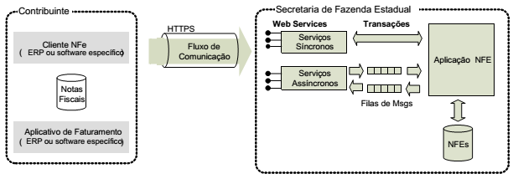
Figura 1.1 – Arquitetura de Comunicação
Fonte: Manual de Orientação do Contribuinte (BRASIL, 2012a)
A Secretaria de Fazenda Estadual (SEFAZ) fornece os serviços para a NF-e e, por conseguinte, para a NFC-e, através de serviços web, chamados de Web Services.
Os serviços realizados pelos web services podem ser acompanhados no quadro 1.
Quadro 1.1 – Relação dos Web Services
Serviço | NF-e | NFC-e | Implementação
RecepcaoEvento | X | Apenas Cancelamento | Síncrona
NfeRecepcao | X | X | Assíncrona
NfeRetRecepcao | X | X | Síncrona
NfeConsultaCadastro | X | X | Síncrona
NfeConsultaDest | X | Não se aplica | Síncrona
NfeDownloadNF | X | Não se aplica | Síncrona
NfeInutilizacao | X | X | Síncrona
NfeConsultaProtocolo | X | X | Síncrona
NfeStatusServico | X | X | Síncrona
NFeAutorizacao | X | X | Síncrona
NFeRetAutorizacao | X | X | Síncrona
Fonte: Adaptado de http://www.nfe.fazenda.gov.br/portal/webServices.aspx
Quanto à comunicação, os web services podem ser implementados de forma síncrona ou assíncrona. A implementação síncrona está representada na Figura 1.2.
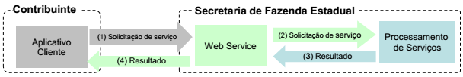
Figura 1.2 – Serviço síncrono
Fonte: Manual de Orientação do Contribuinte (BRASIL, 2012a)
A representação da implementação assíncrona pode ser acompanhada na Figura 1.3.
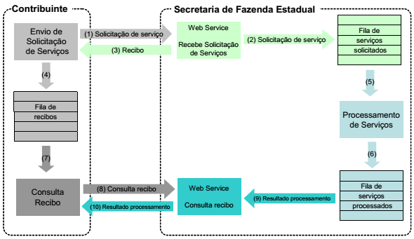
Figura 1.3 – Serviço assíncrono
Fonte: Manual de Orientação do Contribuinte (BRASIL, 2012a)
Na modalidade de serviços síncronos, após a requisição do serviço e o processamento da SEFAZ, o resultado do processamento é imediatamente disponibilizado ao contribuinte, conforme mostra a Figura 1.2.
No caso dos serviços assíncronos, após a requisição do serviço um recibo é disponibilizado ao contribuinte e a solicitação vai para a fila de serviços na SEFAZ. Posteriormente o contribuinte realiza a consulta deste recibo e obtém o resultado do processamento do serviço solicitado previamente, conforme mostra a Figura 1.3.
Segundo o Manual de Orientação do Contribuinte (BRASIL, 2012a, p 14) “A troca de mensagens entre os web services do ambiente do Sistema de Recepção da NF-e e o aplicativo da empresa será realizada no padrão SOAP versão 1.2, com troca de mensagens XML no padrão Style/Enconding: Document/Literal”.
A comunicação é realizada pela internet sobre o protocolo HTTPS (Hyper Text Transfer Protocol Secure), e SSL (Secure Socket Layer) com a utilização do certificado digital emitido em cadeia de certificação da ICP-Brasil do responsável pela transmissão.
O arquivo XML da NFC-e é formado segundo as especificações contidas na Nota Técnica 2013/005 v1.03 e assinado digitalmente com certificado digital “X.509 versão 3, emitido por Autoridade Certificadora credenciada pela Infraestrutura de Chaves Públicas Brasileira – ICP-Brasil, do tipo A1 ou A3, devendo conter o CNPJ do proprietário do certificado digital” Manual de Orientação do Contribuinte (BRASIL, 2012a, p. 17).
A Figura 1.4 apresenta o infográfico da assinatura digital assimétrica aplicada ao XML da NFC-e assim como o uso das chaves pública e privada no processo de encriptação e decriptação.
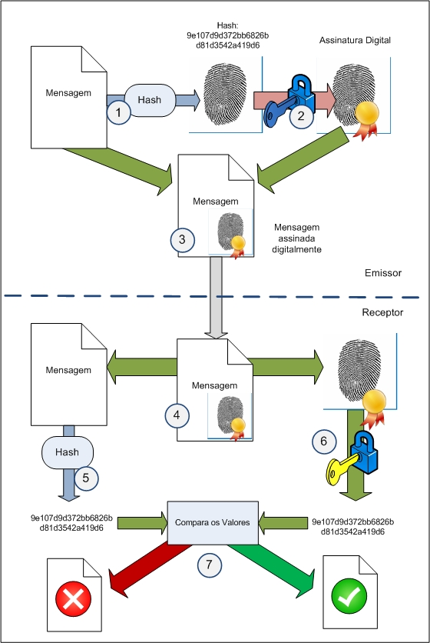
Figura 1.4 – Assinatura Digital
Fonte: http://www.gta.ufrj.br/ensino/eel879/trabalhos_vf_2008_2/hugo/NotesImages/Topic11NotesImage3.jpg
Conforme indicado na Figura 1.4, o emissor gera um hash da mensagem (1), codifica este hash com sua chave privada (2), combina esta assinatura digital com a mensagem e a envia. O receptor recebe a mensagem (4) e calcula o hash dela (5). Enquanto isso, ele utiliza a chave pública do emissor para obter o hash contido na assinatura digital (6). O receptor compara os valores dos hashes (7). Se os valores forem iguais, o receptor garante a integridade e pode concluir que a mensagem não foi modificada desde a sua emissão. Esse método também garante a autenticidade, a mensagem realmente veio do emissor pressuposto, devido ao uso da chave privada para assinar digitalmente a mensagem (ASSINATURA DIGITAL, 2008).
Antes de assinar o XML, a NFC-e é validada pelo XSD (XML Schema Definition) disponibilizado no portal da NF-e e que esta relacionado aos web services e os seus métodos. Os XSD ou esquemas validam algumas das regras de negócio pertinentes a NFC-e ou NF-e. Após a validação o arquivo pode ser assinado e o XML está apto a ser transmitido para o respectivo web service da SEFAZ.
É importante ressaltar que outra etapa de validação das regras de negócio é realizada pela SEFAZ no momento do recebimento do XML. Após a validação a SEFAZ pode aceitar ou rejeitar o arquivo conforme as regras estabelecidas, informando ao emitente a aceitação ou o motivo da rejeição.
As solicitações processadas têm seu retorno informado através de um código e uma mensagem que está apresentada na Tabela 1.3.
Tabela 1.3 – Resultado do processamento
CÓDIGO | RESULTADO DO PROCESSAMENTO DA SOLICITAÇÃO
100  101  102  103  104  105  106  107  108  109  110  111  112  128  135  136  150  151 | Autorizado o uso da NF-e  Cancelamento de NF-e homologado  Inutilização de número homologado  Lote recebido com sucesso  Lote processado  Lote em processamento  Lote não localizado  Serviço em Operação  Serviço Paralisado Momentaneamente (curto prazo)  Serviço Paralisado sem Previsão  Uso Denegado  Consulta cadastro com uma ocorrência  Consulta cadastro com mais de uma ocorrência  Lote de Evento Processado  Evento registrado e vinculado a NF-e  Evento registrado, mas não vinculado a NF-e  Autorizado o uso da NF-e, autorização concedida fora de prazo  Cancelamento de NF-e homologado fora de prazo
Fonte: Adaptado do Manual de Orientação do Contribuinte (BRASIL, 2012a, p. 85) e da Nota Técnica 2012/004
No caso de uso denegado, os códigos e as mensagens estão apresentados na Tabela 1.4.
Tabela 1.4 – Motivos de denegação de uso
CÓDIGO | MOTIVOS DE DENEGAÇÃO DE USO
301  302  999 | Uso Denegado: Irregularidade fiscal do emitente  Uso Denegado: Irregularidade fiscal do destinatário  Rejeição: Erro não catalogado (informar a mensagem de erro capturado no tratamento da exceção)
Fonte: Manual de Orientação do Contribuinte (BRASIL, 2012a, p. 90)
No caso de rejeição, os motivos de não atendimento da solicitação, estes estão codificados nas demais centenas, excetuando a primeira centena (autorização) e a terceira (denegados). A tabela completa pode ser consultada no Manual de Orientação do Contribuinte de 2012, página 85 e seguintes e nas notas técnicas posteriores que incluem novas rejeições.

Sistema de gestão
O sistema de gestão sobre o qual se baseia este trabalho de pesquisa aplicada e onde se implantará a NFC-e, é o ICTUS, o sistema de gestão desenvolvido e mantido pela RW Informática.
A RW Informática (RW, 2014) é uma empresa de pequeno porte que atua no mercado desde 1998, segundo o seu fundador Rogério Wiethauper, e vem conquistando o seu espaço, aumentando sua participação com os seus clientes, igualmente de pequeno e médio porte.
O ICTUS é um sistema gerencial para empresas que atuam no varejo, lhes fornecendo a automação comercial necessária para a realização e controle das suas atividades.
Ainda que focada no varejo, a gama de clientes da RW Informática é bem diversificada e isso torna o ICTUS um sistema de gestão polivalente, com recursos e ferramentas diversificadas.
Um breve resumo dos recursos do ICTUS será apresentado a seguir.

Recursos
Desde a sua criação, o ICTUS é continuamente desenvolvido e o conhecimento adquirido com o tempo de mercado, do negócio e das diferentes atividades desenvolvidas pelos seus clientes, é embarcado no sistema num processo de melhoria contínua.
Alguns dos principais recursos oferecidos pelo sistema atualmente estão listados no quadro 2.1.
Quadro 2.1 – Recursos do ICTUS
Recurso | Descrição
Controle de estoque | Por nota ou por pedido
Controle de Contas a Pagar | Vinculado ou não à nota de entrada
Controle de Contas a Receber | Vinculado ou não à nota de saída
Importação de NF-e | Permite importar e organizar as NF-e recebidas
Pedido de Compra | Emite e gerencia Pedidos de Compras
Emissão de Orçamentos e Pedidos | Com possibilidade da faturamento automático
Emissão de NF-e | Com envio por e-mail de DANFE e XML
Emissão de NFS-e | Nota de serviço de Novo Hamburgo e São Leopoldo
Emissão de Cupom Fiscal (ECF) | Para impressoras Fiscais Daruma, Bematech e Epson
Emissão de Ordem de Serviço | Com possibilidade da faturamento automático NFS-e
Controle de Comissões | Controle das comissões dos vendedores
Relatórios e Gráficos | Gráficos de curva ABC e mais de 250 relatórios
Fonte: do autor
O ICTUS possui ainda muitos outros recursos, utilitários e automações que não estão apresentados no Quadro 2.1, como por exemplo, impressão e leitura de etiquetas com código de barras, em impressora térmica ou a jato de tinta/laser, backup automático, controle de acesso e permissões por usuário e muito mais.
Atendendo a legislação, o ICTUS gera os arquivos da Nota Gaúcha e do SPED, o Sistema Público de Escrituração Digital.
Muitos dos recursos são específicos em determinados segmentos de negócio, como no caso do SPED, que tem sua obrigatoriedade legislada conforme enquadramento fiscal da empresa.
Os diversos segmentos de negócio que a RW Informática atende com seu sistema de gestão serão abordados no próximo tópico.

Público alvo
A RW Informática tem se focado nas pequenas e médias empresas, acreditando no seu potencial de expansão e crescimento sadio.
Dentre as pequenas e médias empresas, a RW busca especialmente empresas que atuam no varejo, não obstante, a RW Informática atende também um pequeno número de indústrias, distribuidores, atacadistas e prestadores de serviços.
Essa estratégia, aliada a um sistema mais competitivo para esse público alvo, elevou a carteira de clientes da RW para mais de 150 clientes, em sua grande maioria com contrato ativo com a RW.

Ficha técnica
O sistema de gestão ICTUS está desenvolvido integralmente sobre a plataforma do Microsoft Access, atualmente utilizando a versão 2010.
O Access é uma ferramenta para desenvolvimento rápido que integra a aplicação com interface e o banco de dados, permitindo uma arquitetura cliente e servidor em duas ou três camadas, neste último caso, hosted, utilizando-se clientes magros, também conhecidos como Thin Client, para a conexão remota ao serviço de terminal do Windows.
A linguagem de programação utilizada para o desenvolvimento no Access é o VBA (Visual Basic for Applications) em sua versão 7.0 no Access 2010.
Em uma classificação geral, os objetos do Access estão divididos em tabelas, consultas, formulários, relatórios, macros e módulos. As especificações do Access 2010 e de seus objetos podem ser vistos no Quadro 2.2.
Quadro 2.2 – Especificações do Access 2010
Geral
Atributo | Máximo
Tamanho de um banco de dados Access 2010 (.accdb), incluindo todos os objetos de banco de dados e dados | 2 gigabytes, menos o espaço necessário para objetos do sistema.  NOTA: Pode-se contornar essa limitação de tamanho, vinculando tabelas em outros bancos de dados Access. Pode-se também vincular a tabelas em vários arquivos de banco de dados, cada um dos quais pode ser tão grande quanto 2GB.
Total de objetos em um banco de dados | 32.768
Número de usuários simultâneos | 255
Número de módulos (VBA) | 1.000
Tabelas
Atributo | Máximo
Número de campos (colunas) | 255
Número de tabelas abertas | 2.048
Tamanho da tabela | 2 gigabytes, menos o espaço necessário para objetos do sistema.
Número de caracteres em um campo tipo Memo | 65.535 ao inserir dados através da interface do usuário e 1 gigabyte de armazenamento de caracteres ao inserir dados programaticamente
Tamanho de um campo de objeto OLE | 1 gigabyte
Total de índices em uma tabela | 32
Campos em um índice ou chave primária | 10
Consultas (query SQL)
Atributo | Máximo
Número de relações aplicadas | 32 por tabela
Número de tabelas em uma consulta | 32
Número de junções em uma tabela | 16
Número de campos em um recordset | 255
Tamanho de um recordset | 1 gigabyte
Número de níveis de consultas aninhadas | 50
Número de operadores AND em uma cláusula WHERE ou HAVING | 99
Número de caracteres em uma instrução SQL | 64.000
Formulários e Relatórios
Atributo | Máximo
Largura do formulário ou relatório | 57,79 cm
Altura da secção do formulário ou relatório | 57,79 cm
Número de níveis de formulários ou relatórios aninhados | 7
Número de campos ou expressões que você pode classificar ou agrupar em um relatório | 10
Número de cabeçalhos e rodapés em um relatório | 1 cabeçalho / rodapé por relatório  1 cabeçalho / rodapé por página  10 grupos com cabeçalhos / rodapés
Número de páginas impressas em um relatório | 65.536
Número de caracteres em uma instrução SQL que serve a propriedade Recordsource ou Rowsource de um formulário, relatório ou controle (.accdb e .adp) | 32.750
Macros
Atributo | Máximo
Número de ações em uma macro | 999
Número de caracteres em uma condição, comentário e argumento de ação | 255
Fonte: Traduzido e Adaptado de Access 2010 Specifications (MICROSOFT, 2014)
Para a distribuição do ICTUS e a sua execução no servidor do cliente, pode ser instalado o runtime do Access, caso o cliente não possua a licença do Microsoft Access. O Microsoft Access 2010 Runtime permite distribuir aplicativos criados no Access 2010 para usuários que não possuem a versão completa do Access 2010 instalada em seus computadores.

Metodologia
A implementação da solução da NFC-e no sistema de gestão ICTUS será realizada através da pesquisa e da análise do sistema.
A pesquisa pode ser classificada de várias formas. As formas e as suas partes importantes para este trabalho serão apresentadas a seguir.

Pesquisa
Segundo Prodanov e Freitas (2013), as formas clássicas de classificação estão apresentadas na Figura 3.1.

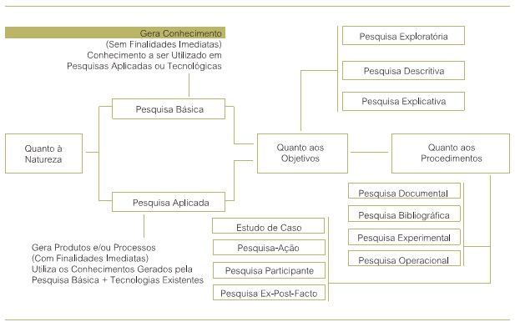
Figura 3.1 – Tipos de pesquisa cientifica
Fonte: Prodanov e Freitas (2013)

Natureza
Quanto à natureza da pesquisa utilizada, ela é de natureza aplicada, considerando-se o fato da problemática que se visa solucionar ser específica e regulamentada por lei. A NFC-e envolve verdades (legislação) e interesses locais (PRODANOV; FREITAS, 2013).

Objetivos
Quanto aos objetivos, a pesquisa será exploratória, valendo-se da pesquisa bibliográfica e documental para obter o conhecimento e as informações necessárias. Após definir e delinear a NFC-e através de documentos e notas técnicas, se realizarão os procedimentos necessários para a análise e implantação no sistema de gestão, em conformidade com as legislações estaduais e federais.

Procedimentos
O estudo pertence às ciências tecnológicas e, para a realização dos procedimentos, será aplicada a pesquisa experimental, caracterizada por manipular diretamente as variáveis relacionadas com o objeto de estudo, fatos estes que ocorrerão na análise do sistema e no desenvolvimento da solução. Considerando o interesse coletivo pelo suprimento da necessidade do registro fiscal da venda a consumidor final através da NFC-e, somado à solução proposta neste trabalho, esta pesquisa pode ainda ser classificada como pesquisa-ação.
A estrutura da metodologia aplicada neste trabalho pode ser acompanhada na Figura 3.2.

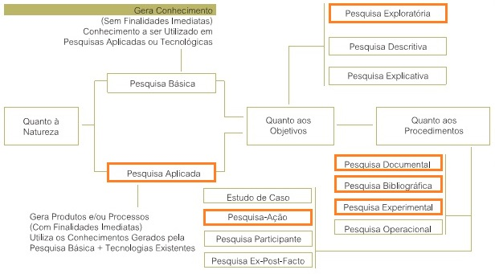
Figura 3.2 – Estrutura do trabalho segundo os tipos de pesquisa cientifica
Fonte: Adaptado de Prodanov e Freitas (2013)

Recursos
O processo de análise, desenvolvimento e implementação da NFC-e no sistema de gestão ICTUS envolve muitos recursos, tecnologias e ferramentas.
O objetivo deste capítulo é especificar os principais recursos utilizados para se atender a todas as premissas técnicas estabelecidas, ora pela legislação, ora pelos clientes, ou ainda pela RW Informática e, realizar de forma eficaz a implementação proposta neste trabalho.

Hardware
Para o desenvolvimento foi utilizado um computador Core i7 de 3,4 GHz com 8Gb de memória RAM, com um disco rígido de 1Tb e outro de 500Gb. Para execução da aplicação no PDV (Ponto De Venda) do cliente, apenas um terminal ou Thin Client é necessário, ou se o cliente optar em executar a aplicação em apenas duas camadas, um computador com processador de dois núcleos com pelo menos 2Gb de RAM é o suficiente, o mínimo recomendado.
Um certificado digital é requerido e caso o cliente opte pelo modelo A3, o mesmo é disponibilizado em um token USB ou em um cartão com chip, que necessita de uma leitora. O token ou a leitora de cartão devem ser instalados e configurados.
Para a impressão do DANFE NFC-e, foi utilizada uma mini impressora não fiscal, com tecnologia de impressão térmica. A impressora escolhida pela RW Informática para a impressão da NFC-e nessa primeira etapa foi a Daruma DR 700 (DARUMA, 2014). Futuramente a impressão poderá ser disponibilizada em outros formatos e impressoras.
Alguns dos clientes da RW já têm todos os recursos de hardware compatível disponíveis, não necessitando de maiores investimentos, outros precisarão apenas adquirir a impressora não fiscal.
Presumindo que o hardware não opera sem um software, a seguir serão abordados os recursos de software utilizados.

Software
A implementação da NFC-e no ICTUS foi realizada na mesma ferramenta de desenvolvimento do sistema, o Microsoft Access 2010 e a linguagem de programação VBA. A execução da aplicação no cliente pode ser realizada através do runtime do Access, isentando o cliente de uma oneração extra com licenças de software.
A Daruma, a mini-impressora não fiscal utilizada para impressão da NFC-e dispõe de uma biblioteca, a “DarumaFramework.dll” responsável pela comunicação e manipulação da impressão da NFC-e.
Para a validação dos esquemas, a assinatura dos arquivos XML e o consumo dos serviços através dos web services, o ICTUS utiliza a solução da Unimake (UNIMAKE, 2014), o UniNFe, um software open source disponibilizado livremente sob a licença GNU. Para a sua execução o Microsoft .NET Framework 3.5 ou superior deve estar instalado.
A solução da Unimake já era utilizada pelo ICTUS para a emissão da NF-e e, devido a facilidade da sua integração optou-se pela continuidade do seu uso no desenvolvimento da NFC-e.
A integração do UniNFe com o sistema ICTUS foi simples de se implementar. Ela é realizada através da troca de arquivos em diretórios comuns previamente configurados no UniNFe.
Outras alternativas similares estão disponíveis para a validação, assinatura e consumo dos web services. Dentre as alternativas cita-se o ACBrNFe, de uso gratuito que é desenvolvido pelo Projeto ACBr. Há também alternativas licenciadas – pagas – como a disponibilizada pela FexDocs e o InvoiCy NFC-e oferecido em parceria pela Daruma e Migrate (DARUMA, 2014).
Quanto ao certificado digital, caso o modelo escolhido seja o A1, o mesmo deve ser instalado na estação ou no servidor, conforme a arquitetura adotada.

Infraestrutura de TI
O cliente pode dispor de uma rede de computadores ou de apenas um computador para executar o ICTUS e transmitir as NFC-e. Quando há mais computadores e usuários, a RW Informática recomenda a utilização de servidores com Windows Server para a utilização dos serviços de terminal e área de trabalho remota com clientes magros, também conhecidos como Thin Client.
Uma conexão à internet é necessária no cliente para a transmissão das NFC-e para os servidores da SEFAZ, seja em tempo real, ou posteriormente, quando da emissão em contingência.
A NFC-e tem sua arquitetura fundamentada sobre redes de computadores, a internet, e visa operar em modo on-line, ainda que contemple a emissão da NFC-e em contingência, em modo off-line, quando houver indisponibilidade de conexão local ou dos servidores da SEFAZ. Os principais protocolos utilizados na NFC-e pertencem à camada de aplicação, a sétima camada no modelo OSI.

Desenvolvimento
O desenvolvimento da implementação da NFC-e no ICTUS possui considerável grau de complexidade devido às diversas tecnologias e recursos envolvidos no processo. A realização completa da implantação da NFC-e no ICTUS por apenas um desenvolvedor é estimada em médio a longo prazo, em cerca de três meses, podendo exceder quatro meses nos ambientes de testes, até a entrega final da primeira versão estável.
A estratégia adotada para a implantação está relacionada a seguir:
- Inteirar-se da NFC-e, técnica e legalmente
- Realizar a análise da implantação frente ao sistema ICTUS
- Implementar o banco de dados
- Implementar a interface
- Implementar os procedimentos algorítmicos
- Implementar o DANFE NFC-e
- Testar as implementações no ambiente de homologação da SEFAZ
A estratégia descrita é iniciada de forma sequencial, como está relacionada, mas ao longo do processo ocorrem avanços e retrocessos entre as etapas, sucessivamente.
Outros aspectos técnicos e legais a respeito da NFC-e assim como os resultados da análise para implementação no ICTUS, serão citados in-loco, quando importante for.
A descrição do processo será iniciada com a implementação na base de dados.

Base de dados
O ICTUS é um sistema de gestão emissor de NF-e, assim sendo, sua base de dados já possui a maioria dos campos necessários para a emissão da NFC-e.
Nesta etapa, o mais importante foi destacar as diferenças da NFC-e em relação a NF-e e o impacto causado na aplicação como um todo e, a partir dos resultados criar os campos no banco de dados.
A Figura 4.1 apresenta o Modelo ER (Entidade-Relacionamento) do ICTUS. Apenas as tabelas envolvidas na NFC-e são apresentadas e algumas relações não pertinentes foram ocultadas para uma melhor visualização.
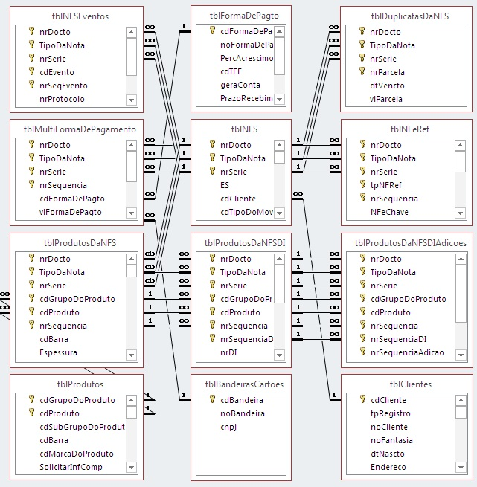
Figura 4.1 – Modelo ER
Fonte: Sistema de Gestão ICTUS
O Quadro 4.1 relaciona as novas informações e os respectivos campos no leiaute da NF-e que foram criados para a NFC-e, detalhando o campo, o tipo de dados, a descrição e a tabela que recebeu o campo.
Quadro 4.1 – Novos campos para a NFC-e
Campo | Tipo | Tabela | Descrição
idDest | Byte | tblNFS | Identificador de local de destino da operação
indFinal | Byte | tblNFS | Indica operação com Consumidor final
indPres | Byte | tblNFS | Indicador de presença do comprador no estabelecimento comercial no momento da operação
indIE | Byte | tblClientes | Indicador da IE do Destinatário
cdNFCe | Texto(2) | tblFormaDePagto | Código da forma de pagamento na NFC-e
cdBandeira | Texto(2) | tblBandeirasCartoes | Código da bandeira da operadora de cartão de crédito e/ou débito
noBandeira | Texto(50) | tblBandeirasCartoes | Nome da bandeira da operadora de cartão de crédito e/ou débito
cnpj | Texto(14) | tblBandeirasCartoes | CNPJ da Credenciadora de cartão de crédito e/ou débito
nrAutorizacao | Texto(20) | tblMultiFormaDePagamento | Número de autorização da operação cartão de crédito e/ou débito
vlICMSDesonerado | Moeda | tblNFS | Valor Total do ICMS desonerado
vlICMSDesonerado | Moeda | tblProdutosDaNFS | Valor do ICMS desonerado
motDesICMS | Byte | tblProdutosDaNFS | Motivo da desoneração do ICMS
vlICMSOperacao | Moeda | tblProdutosDaNFS | Valor do ICMS da Operação
percDif | Número | tblProdutosDaNFS | Percentual do diferimento
vlICMSDif | Moeda | tblProdutosDaNFS | Valor do ICMS diferido
Fonte: do autor
Alguns campos, a exemplo dos seis últimos listados no quadro, não são exclusivos da NFC-e, mas pertencem ao novo leiaute 3.10 da NF-e, que atende os dois modelos, a NF-e e a NFC-e, e por sua vez são importantes para a validação do esquemas XML. Um exemplo é o campo “vlICMSDesonerado”, criado por estar presente nos totais do XML da NF-e e da NFC-e, ainda que seja informado zerado.
As empresas participantes do projeto piloto da NFC-e utilizaram um leiaute exclusivo, de versão 3.00, que foi descontinuado e deu origem ao novo leiaute, cuja versão é a 3.10, liberada em homologação para todos os contribuintes segundo a Nota Técnica 2013/005 v1.03 (BRASIL, 2013a, p7) e sobre a qual se baseia este trabalho.
Após a criação dos campos pertinentes à NFC-e no banco de dados, pode-se iniciar o desenvolvimento das interfaces gráficas para emissão e gerenciamento da NFC-e. As interfaces gráficas fazem uso destes campos para a persistência dos dados e serão o tema do próximo tópico.

Interface
Ainda que o leiaute da NFC-e seja baseado na NF-e, e de certa forma uma simplificação do mesmo, uma nova interface foi desenhada para a emissão da NFC-e.
O desenvolvimento desta nova interface foi delineado sobre as seguintes premissas: ser semelhante à emissão de cupom fiscal (ECF), para diminuir a curva de aprendizado dos usuários, ser simples de usar, por teclado ou mouse, exigindo poucas tabulações e ter um visual plano, simplificado e limpo.
A interface desenvolvida segundo os objetivos propostos pode ser vista na Figura 4.2.
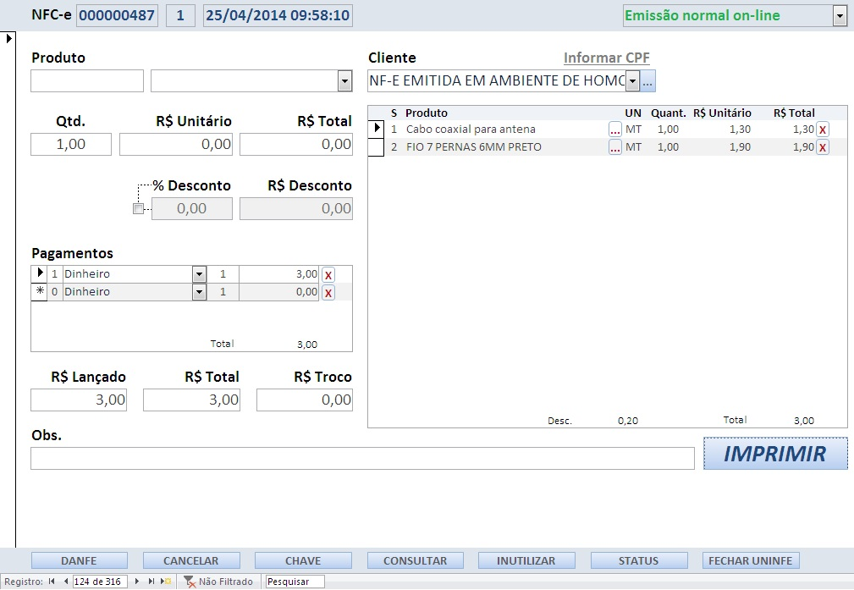
Figura 4.2 – Interface principal da NFC-e
Fonte: Sistema de Gestão ICTUS
Para visualizar a chave da NFC-e e permitir o reenvio da mesma por e-mail a qualquer momento após a autorização, foi adaptada a mesma interface utilizada na NF-e, exibida na Figura 4.3.
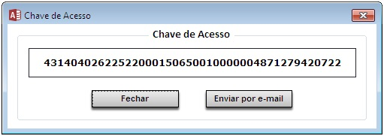
Figura 4.3 – Interface de acesso à chave da NFC-e e envio por e-mail
Fonte: Sistema de Gestão ICTUS
A NFC-e pode ser cancelada com uma justificativa e dentro do prazo previsto pela legislação, que é validado pela SEFAZ, atualmente em 30 minutos, com previsão de extensão para 24 horas – prazo atual da NF-e – podendo variar para a NFC-e, conforme o estado. Para o cancelamento da NFC-e, também foi adaptada a mesma interface utilizada na NF-e, apresentada na Figura 4.4.
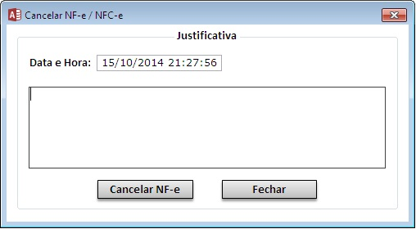
Figura 4.4 – Interface de cancelamento da NFC-e
Fonte: Sistema de Gestão ICTUS
Para acessar a NFC-e foi desenvolvida uma interface de busca em lista, que visa obter uma visualização rápida e simples das NFC-e não transmitidas ou impressas em contingência, a transmitir. Essa interface pode ser vista na Figura 4.5.
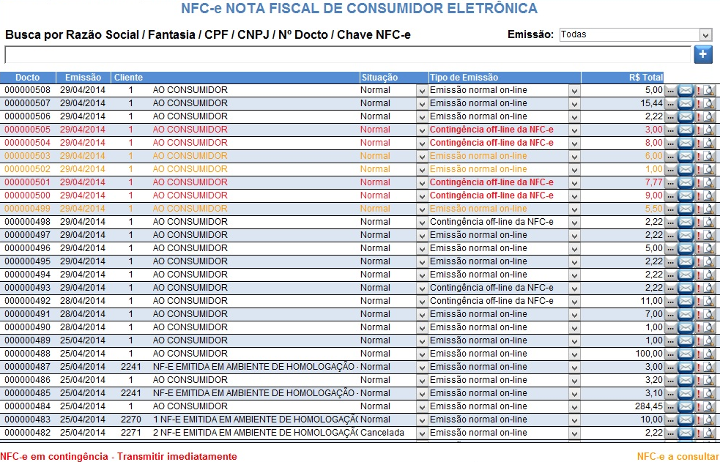
Figura 4.5 – Lista das NFC-e
Fonte: Sistema de Gestão ICTUS

Programação
Com o avanço do desenvolvimento das interfaces, requer-se o início do desenvolvimento da lógica, dos algoritmos programados para os fins desejados, o objetivo geral da emissão da NFC-e.
Para a geração, transmissão e manipulação da NFC-e, adotou-se a estratégia de integrar a NFC-e aos módulos já existentes e funcionais da NF-e, aplicando as devidas restrições de cada modelo. Esta escolha leva em consideração o fato da NFC-e ser parte do modelo da NF-e, de certa forma, uma simplificação dela.
Algumas customizações no código fonte são específicas da NFC-e e outras são comuns aos dois modelos, resultantes das mudanças implementadas no leiaute 3.10 da NF-e, a exemplo dos campos data e hora que agora devem ser informados no formato UTC (Universal Coordinated Time) para ambos os modelos de nota.
Os grupos de informações requeridos por cada tipo de documento podem ser vistos no Quadro 4.2.
Quadro 4.2 – Restrições dos modelos
INFORMAÇÃO | NFC-e | NF-e
Identificação do Destinatário (cliente) | Opcional até  R$ 10.000,00 | Obrigatório
ICMS | Obrigatório | Obrigatório
PIS e COFINS | Opcional | Obrigatório
IPI e II | Não se aplica | Opcional
ISSQN | Opcional | Opcional
Informações do Transporte | Somente para entrega em domicílio | Obrigatório
Formas de pagamento | Obrigatório a critério da UF | Não se aplica
Fonte: do Autor
Atualmente o ICTUS emite três tipos de documentos fiscais e com o advento da NFC-e este número passou para quatro. Todos estes documentos estão armazenados no banco de dados na tabela “tblNFS”, separados e identificados por um código de tipo da nota, integrante da chave primária composta. A NFC-e recebeu sequencialmente o código “4” como identificador no banco de dados do ICTUS.
Os documentos fiscais e os seus códigos no ICTUS estão relacionados no Quadro 4.3.
Quadro 4.3 – Documentos fiscais emitidos no ICTUS
Código | Tipo de documento
1 | Cupom Fiscal ECF
2 | NF-e (Nota Fiscal Eletrônica)
3 | NFS-e (Nota Fiscal de Serviço Eletrônica)
4 | NFC-e (Nota Fiscal de Consumidor Eletrônica)
Fonte: Sistema de Gestão ICTUS
Externamente, no ambiente fiscal e nos manuais, o modelo do documento fiscal da NF-e é 55 e para a NFC-e foi atribuído o código 65.
A geração do XML da NF-e ou de uma NFC-e atribui os modelos 55 ou 65 respectivamente, e o ICTUS baseia seus algoritmos de forma variável nos tipos de nota 2 e 4.
A separação por tipo da nota que antes não ocorria no código fonte dos algoritmos para a NF-e, tornou-se necessária agora para a integração da NF-e e da NFC-e no mesmo módulo de geração do XML.
No ICTUS, o módulo principal da NF-e e, por conseguinte, da NFC-e, está nomeado como “modNFe” e possui implementadas as diversas funções para a geração e manipulação do XML de ambas as notas fiscais eletrônicas.
A função responsável pela geração do XML de ambas as notas tem sua assinatura definida como “GerarNFe”, que recebe por parâmetro de entrada o número da nota, a série e o tipo da nota (código interno), retornando uma string contendo a chave da NFC-e gerada.
A função foi modificada, dentre outras alterações, para atender o modelo do documento fiscal e o tipo de emissão pertinente a cada modelo. Esta modificação pode ser acompanhada em destaque na Figura 4.6.
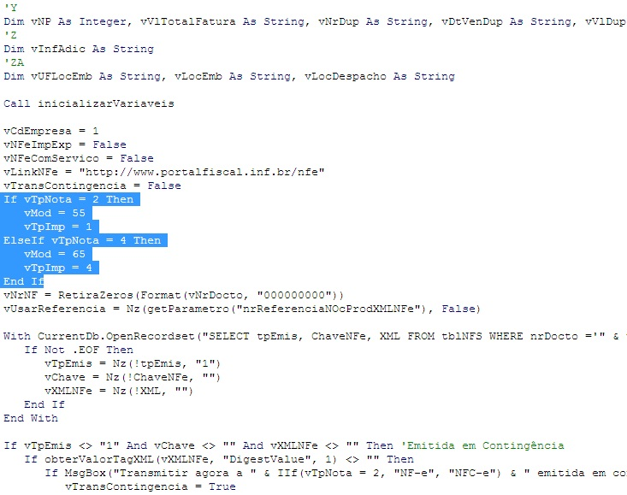
Figura 4.6 – Modelo e tipo de emissão
Fonte: Sistema de Gestão ICTUS
O trecho do código destacado desvia o fluxo para informar o modelo 65 e tipo de impressão DANFE NFC-e quando o tipo da nota for 4, a NFC-e.
A informação do destinatário da NFC-e também é opcional em uma determinada faixa de valor de venda, até dez mil reais, podendo variar de estado para estado por ser parametrizável pela UF. Entretanto, se o usuário optar, seu nome e CPF ou CNPJ podem ser informados na NFC-e, independentemente do valor. Cabe ressaltar ainda que uma NFC-e emitida acima do valor limite sem informar o destinatário causa uma rejeição e, nesse caso, a NFC-e só será autorizada com a devida informação do destinatário.
Desvios de fluxo semelhantes aos destacados na Figura 4.6 foram realizados para atender as especificações da Nota Técnica 2013/005 v1.03 quanto ao imposto de importação (II), IPI e o Pis e Cofins. O Pis e o Cofins podem opcionalmente ser informados na NFC-e, e a condição estabelecida no ICTUS foi a de que se houver código da situação tributária (CST) de Pis ou Cofins informados no cadastro do produto, a NFC-e incluirá as tags destas tributações.
Um novo grupo exclusivo da NFC-e foi criado no leiaute da NF-e. Este grupo descrito sob a tag “pag” descreve as formas de pagamento utilizadas na venda. A implementação deste novo grupo pode ser acompanhada na Figura 4.7.
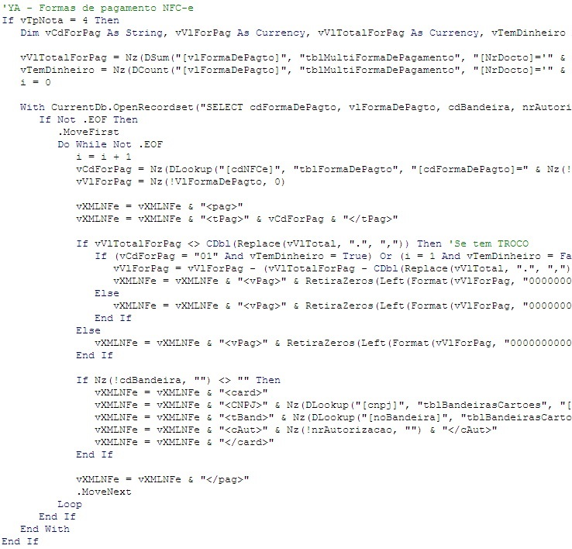
Figura 4.7 – Formas de Pagamento
Fonte: Sistema de Gestão ICTUS
Estas implementações realizadas no módulo de geração do XML são as responsáveis pela correta formação do arquivo da nota fiscal para cada modelo específico, da NF-e ou NFC-e.
Na Figura 4.8 está representada a parte final de um XML gerado para uma NFC-e. Na parte superior podemos ver a tag “pag”, resultado da implementação apresentada na Figura 4.7, e na parte inferior vemos seu protocolo de autorização em ambiente de homologação.
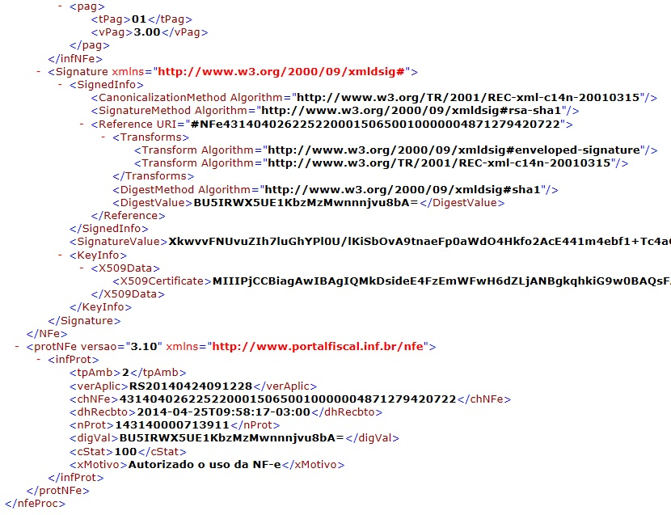
Figura 4.8 – Parte final do XML de uma NFC-e
Fonte: Sistema de Gestão ICTUS

DANFE NFC-e
Após o desenvolvimento das interfaces gráficas e das rotinas de programação para geração, envio e gerenciamento das NFC-e, deu-se início ao desenvolvimento da impressão da NFC-e, denominada DANFE NFC-e.
A impressão da NFC-e foi desenvolvida na impressora não fiscal Daruma modelo DR 700, utilizando sua biblioteca de manipulação, a DarumaFramework.dll. Há perspectivas futuras de se implementar a impressão da NFC-e para as impressoras não fiscais da Epson e da Bematech.
O DANFE NFC-e está regulamentado no Manual de Padrões Técnicos do DANFE-NFC-e e QR Code versão 3.2. O modelo da representação do DANFE NFC-e e as suas divisões pode ser visto na Figura 4.9.
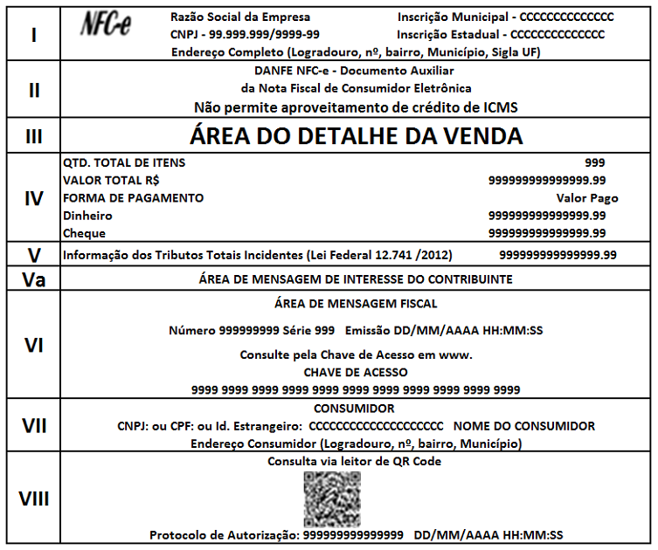
Figura 4.9 – Seções do DANFE NFC-e
Fonte: Manual de Padrões Técnicos do DANFE-NFC-e e QR Code
Conforme o Manual de Padrões Técnicos do DANFE-NFC-e e QR Code versão 3.2, o detalhe da venda que tem como objetivo indicar os itens de mercadoria para o consumidor final, referentes à operação de venda realizada, poderá constar do DANFE NFC-e opcionalmente, a critério do consumidor final e da UF. Na implementação desenvolvida, optou-se por incluir o detalhe da venda no DANFE NFC-e.
Ainda segundo o manual do DANFE, o detalhe da venda não possui leiaute regulamentado, mas sim requisitos mínimos de informações, assim como as outras seções do DANFE NFC-e.
O DANFE NFC-e em sua generalidade foi de fácil entendimento e concepção, entretanto um item exigiu maior atenção e concentração de esforços em pesquisa: trata-se da geração do QR Code que deve ser impresso na parte final do DANFE NFC-e e será abordado com exclusividade no tópico seguinte.

QR Code
A Daruma DR 700 – impressora não fiscal utilizada para impressão do DANFE NFC-e – possui nativamente a impressão do QR Code, dentre outros padrões de código de barras suportados, permitindo assim estabelecer o foco apenas na geração do conteúdo do QR Code, o link para acesso on-line da NFC-e.
Segundo o Manual De Padrões (BRASIL, 2014a, pg. 12) “O QR Code deverá existir no DANFE NFC-e relativo à emissão em operação normal ou em contingência, seja ele impresso ou virtual (DANFE NFC-e em mensagem eletrônica)”.
O QR Code conterá uma URL (Uniform Resource Locator) composta com o endereço do site da Secretaria da Fazenda de localização do emitente da NFC-e e o Hash QR Code.
A composição do Hash e os parâmetros da URL do QR Code estão especificados no Quadro 4.4.
Quadro 4.4 – Parâmetros da URL do QR Code
Parâmetro | Descrição do  Parâmetro | Consta do  Leiaute  NFC-e | ID Campo Leiaute  NFC-e | Bytes | Incluir no  Hash QR  Code | Incluir  na URL  do QR  Code
chNFe | Chave de  Acesso da  NFC-e | SIM | Concatenação de campos da NFC-e | 44 | SIM | SIM
nVersao | Versão do QR  Code | NÃO |  | 3 | SIM | SIM
tpAmb | Identificação  do Ambiente  (1 – Produção,  2 –  Homologação) | SIM | B24 | 1 | SIM | SIM
cDest | Documento de  Identificação  do  Consumidor  (CNPJ/CPF/I  D Estrangeiro) | SIM | E02 ou E03 ou E03a | 11~20 ou inexistente | SIM | SIM (se existir)
dhEmi | Data e Hora  de Emissão da  NFC-e | SIM | B09 | 50 | SIM | SIM
vNF | Valor Total da  NFC-e | SIM | W16 | 15 | SIM | SIM
vICMS | Valor Total  ICMS na  NFC-e | SIM | W04 | 15 | SIM | SIM
digVal | Digest Value  da NFC-e | SIM | NFC-e Normal  (on-line):Grupo  Signature (campo ZZ01)  NFC-e em  Contingência  Offline: SHA1  sobre arquivo XML da NFCe | 56 | SIM | SIM
cIdToken | Identificador  do CSC –  Código de  Segurança do  Contribuinte  no Banco de  Dados da  SEFAZ | NÃO |  | 6 | SIM | SIM
CSC | Código de  Segurança do  Contribuinte  (antigo Token) | NÃO |  | 36 | SIM | NÃO
cHashQRCode | Código Hash  dos  Parâmetros | NÃO |  | 40 | NÃO | SIM
Fonte: Manual de Padrões (BRASIL, 2014a, pg. 14)
A maioria dos campos consta do leiaute da NF-e, como indica a terceira coluna do Quadro. Destacam-se algumas observações importantes, a saber:
- A versão do QR code nesta versão será “100”
- Caso o consumidor não se identifique, não existirá o parâmetro “cDest” no QR Code
- Os campos “dhEmi” (em UTC), “digVal” e “cHashQRCode” devem ser convertidos em formato hexadecimal
- No caso da emissão em contingência off-line, o digest value corresponde ao algoritmo SHA1 sobre o arquivo XML da NFCe
Por razões de segurança, foi incluído o campo do hash do QR Code, o campo “cHashQRDCode”. O hash deste campo segundo o Manual de Padrões (BRASIL, 2014a, pg. 16 e 17),
[...]é gerado sobre um conjunto padrão de informações essenciais da NFC-e (chave de acesso, data e hora de emissão, documento de identificação do consumidor, valor total da NFC-e, valor total do ICMS da NFC-e, e digest value da NFC-e, sobre um conjunto de informações de controle do QR Code (versão do QR Code, identificação do ambiente) e também sobre CSC – Código de Segurança do Contribuinte válido para a empresa na Unidade Federada. O CSC corresponde a um código de segurança alfanumérico de conhecimento apenas da Secretaria da Fazenda do Estado do emitente e do próprio contribuinte. Importante destacar que até a versão anterior deste manual (versão 3.1) o código de segurança CSC era chamado de “Token” todavia optou-se pela adequação do nome para minimizar eventuais confusões decorrentes da palavra “token”. Desta forma é possível garantir a autoria do DANFE NFC-e e do respectivo QR Code pois somente o Fisco e o contribuinte emissor conhecem o valor válido do CSC para aquela empresa no Estado. [...] O processo de fornecimento de CSC é feito por meio de página web específica da Secretaria de Fazenda do Estado de cada Contribuinte Emissor; Por meio desta página o contribuinte deve poder solicitar novo CSC, consultar CSC válidos e revogar CSC.
Ainda segundo o Manual de Padrões (BRASIL, 2014a, pg. 18), o hash do QR Code será gerado “sobre os parâmetros da consulta NFC-e via QR Code, deve ser utilizado o algoritmo SHA-1 e o resultado obtido deve ser convertido para hexadecimal, correspondendo a 40 bytes”
Os passos descritos abaixo para compor o QR Code e a geração do seu hash estão no Manual de Padrões (BRASIL, 2014a, pg. 19).
1º - Converter o valor da Data e Hora de Emissão da NFC-e (dhEmi) para hexadecimal, mantendo a máscara UTC
2º - Converter o valor do Digest Value da NFC-e (digVal) para hexadecimal
3º - Substituir os valores (“dhEmi” e “digVal”) nos parâmetros;
4º - Adicionar ao final dos parâmetros o CSC (CSC do contribuinte disponibilizado pela SEFAZ);
5º - Aplicar o algoritmo SHA-1 sobre todos os parâmetros concatenados. O resultado do algoritmo SHA-1 deve estar em hexadecimal;
6º - Juntar o resultado aos parâmetros sem o CSC e gerar a imagem do QR Code conforme a sequência: 1º Parte (endereço de consulta na SEFAZ) + 2º parte (itens da tabela indicados com “SIM” na última coluna).
Para a geração do conteúdo, o cálculo do hash e o link do QR Code, foi desenvolvida a função “fURLQrCode” que recebe por parâmetro o documento e o número de série da nota que se deseja. A implementação desta função pode ser vista na Figura 4.10.
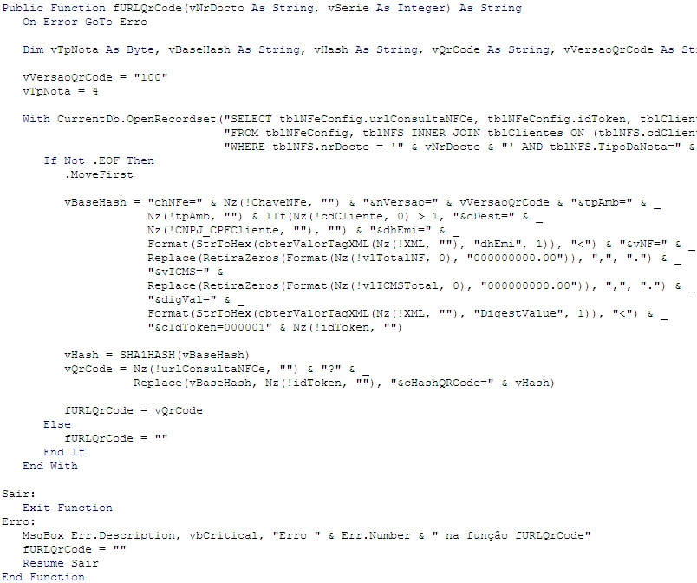
Figura 4.10 – Função do hash QR Code e a formação do link
Fonte: Sistema de Gestão ICTUS
Um exemplo real para a geração de um QR Code de uma NFC-e emitida em homologação cujo conteúdo foi gerado pela função descrita na Figura 4.10 pode ser visto no Quadro 4.5.
Quadro 4.5 – Composição final do QR Code
https://www.SEFAZ.rs.gov.br/NFCE/NFCE-COM.aspx?chNFe=43140402622522000150650010000004871279420722&nVersao=100&tpAmb=2&cDest=02622522000150&dhEmi=323031342d30342d32355430393a35383a31302d30333a3030&vNF=3.00&vICMS=0.32&digVal=42553549525758355545314b627a4d7a4d776e6e6e6a76753862413d&cIdToken=000001&cHashQRCode=1d58b7a5f29d9a82317058d79b9d02aea2eba2e5
Fonte: Sistema de Gestão ICTUS
A impressão do DANFE NFC-e na impressora Daruma é realizada integralmente de forma textual, via programação, por intermédio da DarumaFramework.dll.
Conforme as seções do DANFE NFC-e apresentadas na Figura 4.9, é possível identificar que até a seção V, nenhuma informação de identificação fiscal da NFC-e foi impressa, a saber, a chave, o número, a série, a data, o ambiente de emissão, o consumidor, o QR Code etc.
Estas informações constam da seção VI em diante estrategicamente, o que permite a impressão do DANFE NFC-e em duas etapas, iniciando a impressão enquanto o arquivo é transmitido para a SEFAZ e terminando quando a NFC-e for autorizada. Caso a NFC-e não seja autorizada, por alguma razão, uma mensagem de cancelamento informando o motivo é impressa entre a mensagem “sem valor fiscal”.
Tendo a possibilidade, adotou-se esta estratégia que permite acelerar o processo de impressão e suavizar o tempo de espera no envio da NFC-e entre o início da transmissão e a espera pela autorização.
Para implementar esta estratégia foram desenvolvidas duas funções para a impressão do DANFE NFC-e na Daruma, a “fImprimirNFCeInicial” e a “fImprimirNFCeFinal”, ambas funções recebem por parâmetro o número e a série da NFC-e a ser impressa.
Quando o operador confirma a venda, a NFC-e é gerada, seu XML é validado e assinado. Caso estas operações sejam realizadas com sucesso, inicia-se o processo de impressão do DANFE NFC-e, e paralelamente a isso, a NFC-e está sendo transmitida para a SEFAZ. Após obter autorização, a impressão é então finalizada, ou em caso de erro, cancelada.
Parte do código da função “fImprimirNFCeFinal” pode ser visto na Figura 4.11, com destaque para a chamada da função do QR Code.
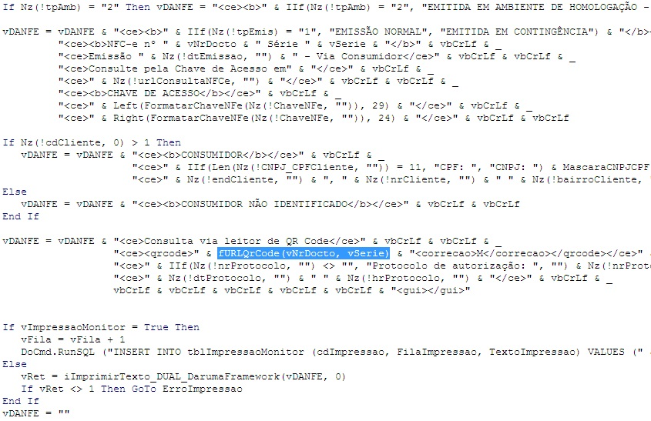
Figura 4.11 – Segmento da função de impressão do DANFE NFC-e
Fonte: Sistema de Gestão ICTUS
Para atender a especificação do leiaute, foi desenvolvida também a versão digital do DANFE NFC-e que pode exibir o QR Code diretamente na tela do computador do PDV. Esta versão pode ser enviada eletronicamente para o cliente por e-mail e também pode ser impressa em impressoras comuns, a jato de tinta ou laser.
Ambas as versões do DANFE NFC-e foram desenvolvidas no ICTUS segundo os critérios estabelecidos no manual e podem ser vistas na Figura 4.12.
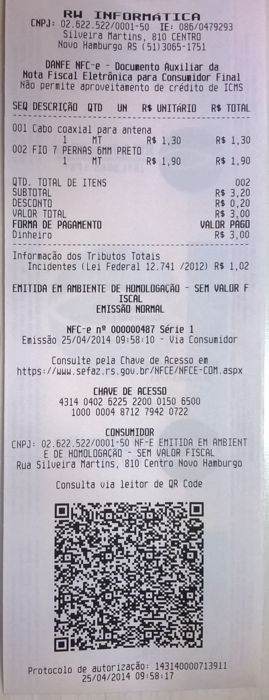 | 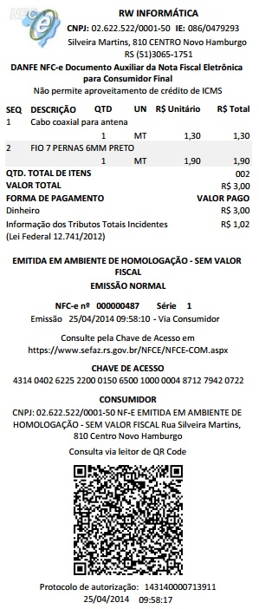

Figura 4.12 – Impressão da Daruma(esquerda) e a versão digital(direita) do DANFE NFC-e
Fonte: Sistema de Gestão ICTUS

Contingência
A arquitetura da NFC-e é baseada em serviços dependentes da internet. Por outro lado, as transações em pontos de venda (PDV) exigem alta disponibilidade e podem ser consideradas críticas, seja pelo ponto de vista da empresa ou do seu cliente.
Como meio de suprir a alta disponibilidade no PDV, a arquitetura da NFC-e prevê a emissão em contingência, segundo o Manual de Orientação do Contribuinte (BRASIL, 2012a, pg. 110),
A alta disponibilidade é uma das premissas básicas do sistema da NF-e e os sistemas de recepção de NF-e das UF foram construídos para funcionar em regime de 24x7, contudo, existem diversos outros componentes do sistema que podem apresentar falhas e comprometer a disponibilidade dos serviços, exigindo alternativas de emissão da NF-e em contingência.
Para a NFC-e, foi desenvolvida especificamente a modalidade da contingência off-line. Na impossibilidade de obter imediata autorização junto a SEFAZ, seja por problema de acesso à internet ou pela indisponibilidade da SEFAZ, a DANFE NFC-e pode ser impressa e a NFC-e pode ser transmitida posteriormente para a SEFAZ, em um prazo de até 24 horas, conforme o prazo definido pela UF.
O DANFE NFC-e neste caso exibe a mensagem de emissão em contingência na área fiscal, a chave da NFC-e e o QR Code, mas não há protocolo, nem data e hora de autorização.
Segundo o Manual de Padrões (BRASIL, 2014a, pg. 18) “Ao se efetuar a assinatura digital da NFC-e emitida em contingência off-line, o campo digest value constante da XML Signature deve obrigatoriamente ser idêntico ao encontrado quando da geração do digest value para a montagem QR Code”.
Com base nesta premissa para a implementação da contingência da NFC-e no ICTUS, optou-se por assinar o XML da NFC-e e armazená-lo assinado na base de dados para realizar a impressão do DANFE NFC-e sem o protocolo de autorização, mas com o QR Code contendo o digest value da XML Signature armazenada. Neste caso, a NFC-e será transmitida posteriormente para a SEFAZ. Esta medida visa assegurar a igualdade entre os digest value do XML da NFC-e que será enviado posteriormente para a SEFAZ, frente ao digest value do QR Code, que foi impresso previamente e estará nas mãos do consumidor.
A Figura 4.13 apresenta parte do tratamento da emissão em contingência, com o destaque na chamada sequencial das duas funções de impressão para realizar a impressão completa da NFC-e. Nota-se também que este procedimento é realizado sequencialmente, após a assinatura e a persistência destas informações na base de dados.
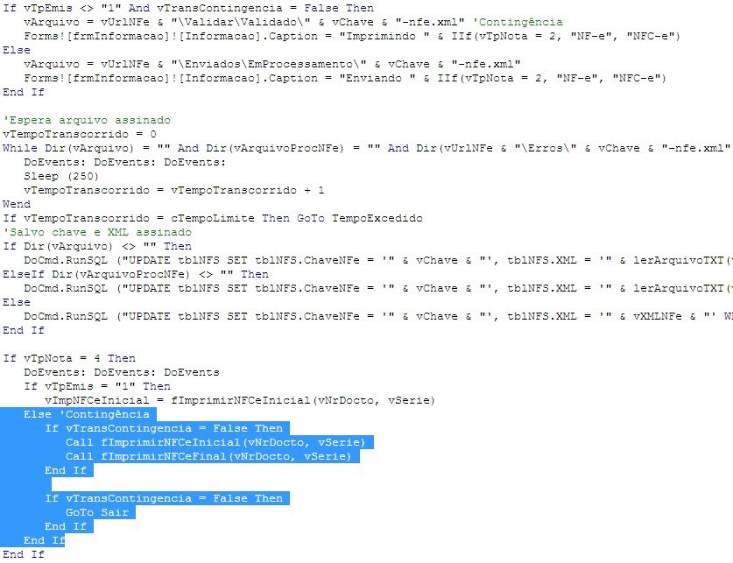
Figura 4.13 – Emissão em contingência da NFC-e
Fonte: Sistema de Gestão ICTUS
As NFC-e emitidas em contingência e não transmitidas para a SEFAZ ficam destacadas na tela inicial de consulta da NFC-e apresentada na Figura 4.5.
As etapas do desenvolvimento, base de dados, interfaces e programação são continuamente alternadas entre si durante o desenvolvimento, o que requer a repetição de muitos dos testes já realizados.
Tratando-se de solução com consumo de web services, testes em ambiente de homologação são indispensáveis para a avaliação integral da solução. O ambiente de homologação disponibilizado pela SEFAZ opera igualmente ao ambiente de produção, com a diferença de não ter valor fiscal. Esse cenário permite que os testes realizados em homologação modelem fielmente o cenário encontrado no ambiente de produção.
O próximo capítulo apresenta os testes realizados para a análise do tempo médio da autorização da NFC-e.

Testes e avaliações em ambiente de Homologação
Os testes em ambiente de homologação foram iniciados já no período do desenvolvimento, após a realização inicial dos ajustes em interface e programação, e foram intensificados no decorrer do processo de implementação da NFC-e no ICTUS.
Pode se dividir o processo de testes em 4 grandes áreas:
1 – Geração e assinatura do XML da NFC-e
2 – Validação e transmissão do XML da NFC-e
3 – Processamento do retorno da SEFAZ, NFC-e Autorizada, Rejeitada ou Denegada
4 – Impressão do DANFE NFC-e, emissão normal ou em contingência
As duas primeiras áreas são as primeiras etapas testadas durante o desenvolvimento, precedidos do processamento do retorno da SEFAZ. Nestas duas primeiras áreas ocorrem a maioria dos erros e, consequentemente, onde são feitos os maiores ajustes e principais implementações e correções do desenvolvimento.
Ainda assim, pode-se fácil e inicialmente obter o resultado de “Autorizado o uso da NF-e” e n maneiras de se obter rejeição ou denegação de uso.
A rejeição de uma NFC-e pode vir desde uma data de emissão muito atrasada a um somatório de valores que não conferem. Já no caso da denegação de uso, os órgãos competentes procuraram minimizá-lo durante o desenvolvimento da NFC-e, podendo ocorrer ainda assim, por exemplo, ao informar o destinatário e o mesmo estar com alguma irregularidade fiscal, resultando em NFC-e denegada. Neste caso a NFC-e fica retida na SEFAZ e seu uso foi denegado, ou seja, não autorizado.
No caso de rejeição, o motivo informado pode ser corrigido na NFC-e e ela pode ser transmitida novamente.
No caso de autorização da NFC-e, a impressão do DANFE que já havia sido iniciada no início da transmissão é então finalizada, e em caso de rejeição ou denegação, a impressão é cancelada com o motivo e a mensagem, “sem valor fiscal”.
O ambiente de homologação da SEFAZ é semelhante ao de produção, com a diferença de dispor de outros web services e não ter valor fiscal.
Sendo assim, o ambiente de homologação é eficaz para modelar, realizar a implementação e testar a NFC-e no ICTUS.
De modo semelhante ao ambiente de produção, no ambiente de homologação a NFC-e e o seu DANFE podem ser consultados on-line, pela chave de acesso ou pela leitura do QR Code.
O resultado da consulta on-line pela leitura do QR Code de uma DANFE NFC-e emitida em ambiente de homologação por ser visto na Figura 5.1.
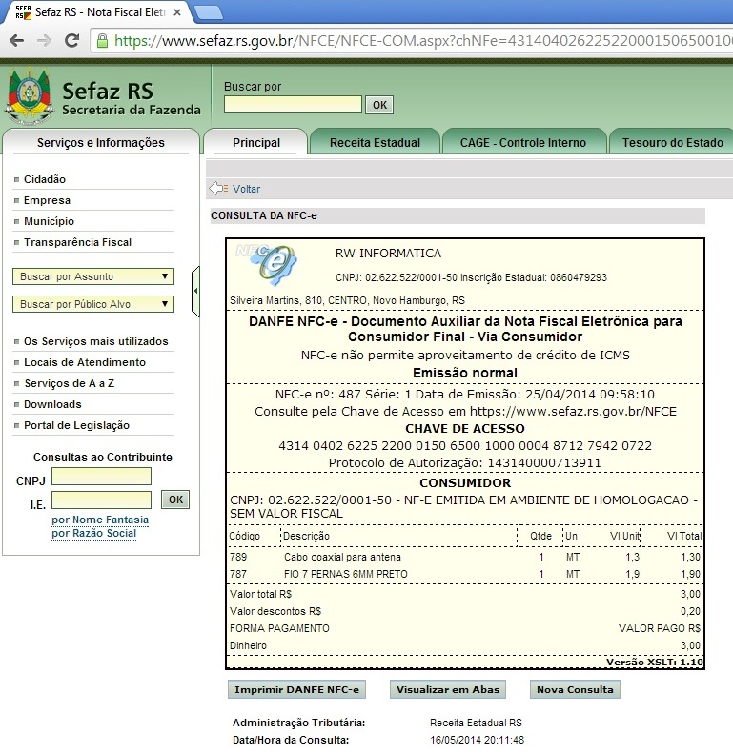
Figura 5.1 – Consulta on-line de uma NFC-e
Fonte: Site da Secretaria da Fazenda do RS

Metodologia
A emissão da NFC-e foi continuamente testada em sua integralidade, emissão, transmissão e impressão, paralelamente ao desenvolvimento.
Considerando-se o diferencial da transmissão em tempo real da NFC-e, buscou-se avaliar o impacto dessa transmissão em relação ao tempo total da sua emissão, seu desempenho operacional.
Para a realização desta avaliação, fez-se a coleta dos tempos de transmissão da NFC-e. Essa coleta de tempo está baseada na diferença de tempo entre a data e hora do arquivo de envio (XML assinado que é transmitido para a SEFAZ) e a data e hora do arquivo de retorno, com o protocolo de autorização de uso. Ambos arquivos são gerados no mesmo computador, sob a mesma instância, garantindo a precisão dos tempos coletados.
A seguir abordar-se-á a motivação e a análise do desempenho operacional em homologação.

Desempenho operacional
Assim como a alta disponibilidade necessária em uma aplicação de PDV, o tempo é uma medida de desempenho muito importante. O desempenho quanto ao tempo gasto para concluir uma transação também pode ser considerado crítico, impactando diretamente na eficiência e formação de fila no caixa.
Durante o desenvolvimento da implantação da NFC-e no ICTUS, este fator foi considerado, levando ao redesenho e reescrita de partes do código pré-existente da NF-e, visando a otimização dos processos responsáveis pela geração e manipulação da NFC-e.
Como exemplo cita-se a implementação da impressão da NFC-e em duas etapas, iniciando a impressão enquanto a NFC-e é enviada, imprimindo até a seção do detalhe da venda, e finalizando a impressão após a autorização de uso.
O acesso aos dados nas tabelas também foi otimizado para acelerar a geração do XML da NFC-e e a sua interface foi desenhada com elementos básicos e nativos da ferramenta para obter um carregamento mais rápido e uma navegação mais fluída.
Uma diversidade de fatores está envolvida e afeta o desempenho do sistema no PDV. Tratando-se da NFC-e, há dois novos fatores envolvidos que aumentam o custo do processo, causando overhead em tempo e tráfego de rede, devido à transmissão on-line.
Destes novos fatores, a questão acerca do aumento do tempo da transação é a mais importante – ela causa os maiores impactos – podendo ser percebida inclusive pelo consumidor final, o cliente. Devido a isso essa questão recebe aqui maior atenção.
Para quantificar este overhead, coletou-se o tempo de 100(cem) transações de NFC-e realizadas em ambiente de homologação. Este tempo foi medido a partir do momento em que o operador confirma a venda e a NFC-e é transmitida para a SEFAZ. Não interessou aqui a inclusão dos itens ou a sua geração de pedido, porque esse processo é idêntico ao do atual modelo, com o ECF, e por isso não tem relevância para esta análise específica da NFC-e quanto ao tempo de transmissão e o seu impacto na transação como um todo.
Foram coletados os tempos de transmissão em segundos, de 100 vendas e, para a identificação da frequência de distribuição utilizou-se a ferramenta Input Analyzer do Arena, um software de simulação.
Segundo o relatório do Input Analyzer sobre os dados coletados, os mesmos se enquadram como distribuição normal. O gráfico da distribuição pode ser visto no Gráfico 5.1.
Gráfico 5.1 – Distribuição Normal na transmissão da NFC-e em Homologação
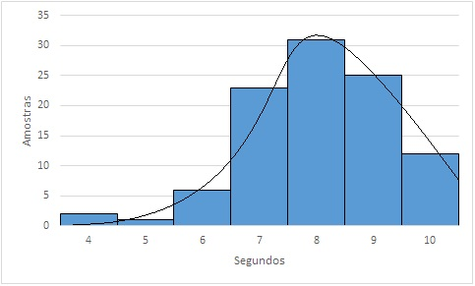
Fonte: do autor
O histograma do gráfico está distribuído em 7 intervalos e o seu espectro é de 4 até 10. O resumo das informações está no Quadro 5.1.
Quadro 5.1 – Análise da distribuição e dos dados em Homologação
Distribuição | Normal
Pontos de dados de entrada | 100
Valor mínimo | 4s
Valor máximo | 10s
Média | 8,03s
Desvio Padrão | 1,27s
Fonte: Arena Input Analyzer
O resumo apontado pelo Input Analyzer está coerente com os fatos observados em testes. O tempo médio de autorização da transação é de 8 segundos, sem contar o término da impressão, em geral, de dois segundos. O tempo total da transação, a contar da confirmação da operação até o final da impressão gira em torno de 10s.
O desvio padrão também é aferido em testes, podendo a transação ser aprovada em pouco menos de 7 segundos ou em pouco mais de 9 segundos.
Considerando os tempos obtidos nos testes, a estratégia de impressão em duas etapas mostrou-se eficaz e trouxe dinamicidade ao processo de finalização da venda. A impressão, em média, se inicia no terceiro segundo do processo da transmissão e a impressão final se inicia no oitavo segundo, suavizando o tempo de espera da autorização e finalizando o processo da venda de forma dinâmica.

TESTES E AVALIAÇÕES EM AMBIENTE DE PRODUÇÃO
Após os testes e ajustes da implementação no ambiente de homologação, em junho de 2014 dois clientes – por opção e livres de obrigações fiscais – receberam a atualização do sistema para a emissão da NFC-e. Ambos tiveram problemas com o seu ECF (vida útil se extinguindo) e optaram em adotar esta nova modalidade de emissão fiscal.
De julho em diante, mais clientes aderiram à NFC-e, por opção ou enquadramento na obrigação fiscal e, selecionou-se dois clientes para avaliação do desempenho do sistema em produção. Doravante – por questões de privacidade e anonimato – os clientes serão denominados de Empresa 1 e Empresa 2.
No processo de implantação e acompanhamento supervisionado da emissão de NFC-e nestes clientes, alguns ajustes em termos de usabilidade e redundância de segurança foram implementados, a fim de facilitar o uso e proteger a emissão da NFC-e de eventuais erros operacionais ou falhas na transmissão.

Desempenho operacional na Empresa 1
Foram coletadas amostras de tempo de emissão de cem NFC-e da Empresa 1 seguindo os mesmos procedimentos utilizados na coleta de amostras de tempo dos testes em homologação.
Segundo o relatório do Input Analyzer sobre os dados coletados, os mesmos se enquadram como distribuição normal. O gráfico da distribuição pode ser visto no Gráfico 6.1.
Gráfico 6.1 – Distribuição Normal na transmissão da NFC-e na Empresa 1
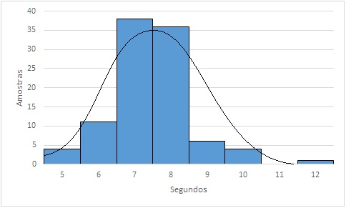
Fonte: do autor
O histograma do gráfico está distribuído em 8 intervalos e o seu espectro é de 5 até 12. O resumo das informações está no Quadro 6.1.
Quadro 6.1 – Análise da distribuição e dos dados na Empresa 1
Distribuição | Normal
Pontos de dados de entrada | 100
Valor mínimo | 5s
Valor máximo | 12s
Média | 7,46s
Desvio Padrão | 1,13s
Fonte: Arena Input Analyzer
Segundo os dados apurados, o tempo médio de autorização da transação é de 7,4 segundos, o que representa uma diminuição de meio segundo na autorização da NFC-e em relação ao tempo médio medido em testes em homologação que foi de 8 segundos.
A seguir abordar-se-á a Empresa 2 e o seu desempenho operacional frente às suas medidas de tempo coletadas.

Desempenho operacional na Empresa 2
De semelhante modo à Empresa 1, foram coletadas amostras de tempo de emissão de cem NFC-e da Empresa 2 seguindo os mesmos procedimentos utilizados na coleta de amostras de tempo em homologação.
Segundo o relatório do Input Analyzer sobre os dados coletados, os mesmos se enquadram como distribuição normal. O gráfico da distribuição pode ser visto no Gráfico 6.2.
Gráfico 6.2 – Distribuição Normal na transmissão da NFC-e na Empresa 2
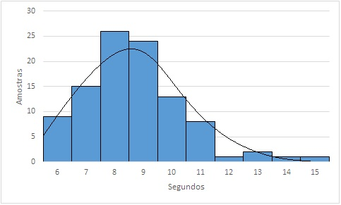
Fonte: do autor
O histograma do gráfico está distribuído em 10 intervalos e o seu espectro é de 6 até 15. O resumo das informações está no Quadro 6.2.
Quadro 6.2 – Análise da distribuição e dos dados na Empresa 2
Distribuição | Normal
Pontos de dados de entrada | 100
Valor mínimo | 6s
Valor máximo | 15s
Média | 8,68s
Desvio Padrão | 1,75s
Fonte: Arena Input Analyzer
Analisando os dados da Empresa 2, cujo tempo médio de autorização da transação foi de 8,68 segundos, constata-se um aumento de pouco mais de meio segundo na autorização da NFC-e em relação ao tempo médio medido em testes em homologação que foi de 8 segundos.
As medições em ambiente de produção nestas duas empresas mostraram valores de eficiência divergentes, mais eficientes na Empresa 1 e menos eficientes na Empresa 2. As causas desta divergência e suas hipotéticas variáveis serão o tema do próximo tópico.

Avaliação do desempenho operacional em Produção
A diferença de desempenho no consumo de tempo para a transmissão da NFC-e na comparação entre as empresas é natural. Tratando-se de desempenho em relação a tempo, dificilmente obtém-se os mesmos valores em medições diferentes. Neste caso, o importante é que o desempenho esteja dentro de uma faixa de valores aceitável e nas três análises realizadas, todas obtiveram média de envio inferior a 9 segundos. Cabe ressaltar que a determinação dos fatores e variáveis envolvidas responsáveis pela diferença de desempenho não são uma tarefa trivial.
Conforme analisado nos três casos, o desempenho tanto em homologação como em produção tem probabilidade de Distribuição Normal. Desta forma, obtendo-se uma média de tempo de envio inferior a 10s – valor arbitrário de limite esperado – variações no tempo de envio de até dois desvios padrão da média para mais ou para menos são aceitáveis e, compreendem até 95% da amostra nas distribuições normais. Os valores de tempo de transmissão ideais estão em até um desvio padrão da média, para mais ou para menos e, por sua vez representam 68% da amostra.
A empresa que detêm o melhor desempenho é a Empresa 1 e, algumas especificações das empresas analisadas estão listadas no Quadro 6.3.
Quadro 6.3 – Especificações das empresas analisadas.
Cenário | SO | Acesso | Certificado | Hardware
Empresa 1 | Windows 7 32bits | Terminal | A1 | Core 2 Duo@2,9GHz – 2Gb ram
Empresa 2 | Windows 7 32bits | Local | A3 (Token) | Dual Core@1,8GHz – 2Gb ram
Fonte: do autor
Um fator importante não especificado no quadro requer especial atenção porque pode ser determinante: trata-se da conexão de internet. A conexão de internet em alguns locais ainda tende a ser instável e as empresas têm diferentes velocidades contratadas sem garantias de entrega da velocidade contratada por parte da operadora. Na emissão normal, o desempenho da transmissão da NFC-e pela internet pode ser diretamente impactado, negativa ou positivamente pela qualidade da conexão de internet utilizada.
No caso da Empresa 1, ocorreram tempos de transmissão de 5 segundos no melhor caso, e 12 segundos no pior caso, transmissão mais demorada. Na versão 3.10 da NF-e, o envio de uma nota se dá em serviço de modo síncrono, com mais notas, em lote, de modo assíncrono. Anteriormente, o envio da NF-e ocorria somente de modo assíncrono, demandando ainda mais tempo para obter a autorização.
A arquitetura da NFC-e implantada no ICTUS é baseada em troca de arquivos XML com o UniNFe, responsável pela assinatura, pela validação do XML e pelo consumo dos web services. Embora eficiente, essa metodologia aumenta o tempo total do processo causando overhead com a busca e escrita de arquivos. Conforme observado, nesta arquitetura é muito difícil obter tempos de transmissão inferiores a 5 segundos e, conclui-se que os resultados obtidos são muito próximos dos melhores possíveis, nesta arquitetura.
Para a determinação precisa das variáveis que afetam o desempenho da transmissão da NFC-e requer-se uma análise dedicada sobre cada um destes fatores elencados, de forma individual e combinada a fim de aferir o seu real impacto no desempenho da transmissão da NFC-e, o que não vem a ser o objetivo deste trabalho.
As médias de tempo observadas em produção distam entre si em cerca de 1 segundo e, em relação à média em homologação, distam entre si em cerca de meio segundo, para mais e para menos. Esta variação da média do tempo de transmissão nos cenários observados é pequena e natural e, está dentro da faixa dos valores aceitáveis propostos neste trabalho, comprovando a eficiência e o desempenho estável por parte do sistema.
Todas as amostras coletadas do tempo de transmissão em homologação durante o desenvolvimento e das duas empresas em produção estão disponíveis para consulta e análise no apêndice.

LIMITAÇÕES DA SOLUÇÃO IMPLEMENTADA
Ainda que a implementação realizada da NFC-e seja eficaz e bem sucedida conforme a validação em homologação e posterior verificação em produção, a solução implementada possui suas limitações. Algumas destas limitações serão detalhadas neste capítulo.
O novo paradigma formado pela NFC-e aliada às tecnologias emergentes não foi plenamente explorado na solução e, muitas das possíveis inovações não foram implementadas e podem ser consideradas limitações da solução proposta, conforme se destaca a seguir:
- a alta disponibilidade é umas das já conhecidas premissas da NFC-e e, para tanto, ela dispõe do modo de emissão em contingência que possibilita a emissão imediata na falta de conexão à internet ou em decorrência de outro problema técnico que impossibilite a emissão on-line. A contingência foi implementada na solução, todavia, a opção por este modo é manual, e não automático, como poderia ser. A opção pela entrada em contingência de modo manual fica a cargo do operador e a escolha por esse modo deve-se basicamente a quatro fatores:
- primeiro, pela experiência positiva com a disponibilidade da NF-e, praticamente dispensando a emissão em contingência, na maioria dos casos observados na RW Informática;
- segundo, porque em alguns casos, o modo automático pode levar mais tempo que o manual para colocar o sistema em contingência, devido ao overhead da constante verificação da disponibilidade dos serviços e detecção de eventuais falhas na emissão;
- terceiro, porque uma eventual falha simples, como a falta da inserção da senha do certificado ou a falta pontual da conexão à internet na estação poderiam colocar a NFC-e em contingência, quando o próprio operador poderia verificar e possivelmente sanar o problema imediatamente;
- quarto, porque a emissão em contingência é a exceção, não a regra, e como exceção deve ser tratada, não se criando regras para a mesma. E neste caso, para o tratamento desta exceção, requer-se a intervenção do operador;
- outro aspecto relevante deve-se à possibilidade de emitir NFC-e de diferentes dispositivos e interfaces, desde um computador com mouse à um dispositivo móvel e com tela de toque, possibilidades que antes recebiam limitações na legislação do ECF e do PAF (Programa Aplicativo Fiscal). A implementação realizada da NFC-e é voltada para o uso em computadores comuns, com teclado e mouse, podendo ser utilizada com interface de toque – entretanto ela não possui esse enfoque – carecendo para isso de alguns aprimoramentos.
Quanto aos dispositivos móveis, tablet ou smartphone, ainda que seja possível acessar e utilizar a aplicação remotamente através dos clientes do serviço de terminal do Windows para estas plataformas, o desempenho em termos de resolução, fluidez e usabilidade deixam muito a desejar, novamente, carecendo de desenvolvimento específico para esse fim. Assim sendo, a solução implementada não é focada e otimizada para o uso multiplataforma e multidispositivo;
- a impressão do DANFE NFC-e em padrão A4 pode ser realizada em qualquer impressora, entretanto a impressão em mini impressora com tecnologia de impressão térmica está disponível inicialmente apenas para a impressora Daruma DR 700. Considerando que existem outras impressoras térmicas, esta é uma limitação, todavia, a consolidação, o custo benefício e o suporte de alta qualidade justificam a escolha da mini impressora Daruma;
- em relação à computação nas nuvens e a sua arquitetura, a solução de NFC-e é implementada no sistema ICTUS, que por sua vez é instalado e executado no cliente, e não na nuvem, carecendo de instalação e configuração local. Portanto, ela não se enquadra nesse modelo da computação nas nuvens, assim como a sua contratação, que é baseada em licenciamento e não em serviço como são os produtos hospedados na nuvem.
Consideradas as limitações, cabe ressaltar que a solução atinge os objetivos propostos e foi desenhada inicialmente para atender as necessidades do público alvo – os clientes da RW Informática – dentro de sua infraestrutura disponível, impactando da menor forma possível em diversos pontos, como na curva de aprendizado e no investimento financeiro.
Em sua maioria, as limitações estão relacionadas ao novo cenário que emerge e às possibilidades de inovação no paradigma da NFC-e. As possíveis soluções e inovações serão o tema da investigação do próximo capítulo.

PERSPECTIVAS FUTURAS DO SISTEMA, DA NFC-E E DO PDV
Muito além das limitações descritas, vislumbra-se um universo de possibilidades, antes restritas no contexto do ECF, agora admissíveis no cenário da NFC-e e o grande desafio para a inovação nesse contexto é não trazer o legado do PDV com ECF para o novo PDV com NFC-e.
Considerando “a lista de inovações de 2007 pra cá, como MobilePayment, Tablets, Phablets, SmartPhones, Internet, Linguagens WebMulti-Plataformas, APPs para SmartPhone, tudo isso possui seu espaço na arquitetura NFC-e”. (ANDRADE, 2014, p.14)
As possibilidades vão desde a autonomia e flexibilidade do varejista à agilidade na abertura de novos PDV permitindo um real processo de escalabilidade que por sua vez melhora o atendimento aos seus clientes e, “seu impacto positivo mais relevante é a possibilidade de utilizar soluções de mobilidade no ambiente da loja ampliando ainda mais as oportunidades para melhorar a experiência de compra do consumidor”. (ANDRADE, 2014, p.5)
Por ser a NFC-e um conceito novo, fundamentado em tecnologias emergentes, é presumível sua evolução e amadurecimento nos próximos meses e anos, da mesma forma como ocorreu com a NF-e, atualmente na versão 3.10. É sabido que,
“[...] a NFC-e traz um movimento on-line, abre o uso de novas tecnologias e sem dúvida ainda não é a solução final ou a solução de todos os problemas, irá amadurecer e trazer melhor controle fiscal para os governos estaduais sem abrir mão da inovação tecnológica, abrindo uma ampla e larga estrada para uso inovativo e massivo da tecnologia em prol da automação.” (ANDRADE, 2014, p.13)
O PDV como ainda é conhecido atualmente, computador e ECF no caixa, poderá sofrer radicais mudanças, entretanto elas devem ser gradativas e podem demorar mais tempo, devido à inércia de resistência a mudanças nas aplicações de PDV. Aqueles que investem em inovação e se dispuserem a oferecer uma experiência diferenciada aos seus clientes, poderão torná-la real na forma online ou presencial, como mobilidade no ambiente da loja ou, ainda, em terminais de auto-atendimento ou mesmo nos APP’s para smartphone ou tablet, salientando que “a implementação de algo inovador, seja um processo ou uma tecnologia, faz sentido quando resultar, na prática, em aumento na satisfação e fidelização dos seus clientes e incremento de vendas do varejista.” (ANDRADE, 2014, p.4)
A pretendida inovação se estende além do PDV e da NFC-e, chegando aos processos e conceitos envolvidos no varejo, que por sua vez dispõe de uma ampla gama tecnológica capaz de abarcar o desenvolvimento deste cenário com o nível de inovação desejado.
A Tecnologia da Informação (TI) apresenta-se como uma ferramenta estratégica para atingir este objetivo e oferece muitas oportunidades para proporcionar uma melhor experiência de compra que gere o encantamento e permita um atendimento cada vez mais personalizado. O acesso ao varejo através de múltiplos canais (exemplos: loja física, e-commerce, social commerce) amplia as possibilidades para se alcançar o consumidor e lhe dá autonomia para decidir em qual canal deseja interagir. A mobilidade oferece conveniência e disponibilidade para pesquisar, comparar, decidir e comprar de uma forma fácil e intuitiva. As ferramentas de CRM (Customer Relationship Management), apoiadas por reconhecimento facial e de movimentos na loja, possibilitam identificar o cliente, conhecer seu perfil e hábitos de consumo objetivando estreitar o relacionamento e aumentar a sua fidelização a marca. O poder de comunicação das mídias sociais na era do compartilhamento de informações, tanto de forma positiva quanto negativa, passam a gradativamente aumentar sua influência na decisão de compra dos consumidores. A tecnologia RFID (Radio-Frequency IDentification) agiliza os processos de controle como inventário, venda no PDV, rastreabilidade dos produtos e permite maior interatividade na loja. (ANDRADE, 2014, p.4)
Em relação a cloud computing, ou computação nas nuvens, há três modelos relacionados a sua arquitetura: IaaS (Infrastructure as a Service), PaaS (Platform as a Service) e SaaS (Software as a Service).
No caso do SaaS, poder-se-ia desenvolver uma aplicação hospedada na nuvem para emissão da NFC-e. Esta aplicação dispensaria instalação e configuração local e poderia ser tarifada, por exemplo, pelo número de NFC-e’s emitidas, ao invés de se vender ou licenciar a aplicação.
Analogamente no IaaS, a infraestrutura necessária para disponibilizar a aplicação assim como a persistência e o backup do XML da NFC-e poderiam ser contratados como serviço e sob demanda.
Por último e de forma intermediária está o PaaS, uma plataforma flexível capaz de prover funcionalidades, tecnologias e recursos específicos para o SaaS, através do uso de diferentes linguagens ou framework’s.
Estas considerações evidenciam as inúmeras possibilidades que podem ser exploradas e incrementas na arquitetura e no sistema ICTUS, como o desenvolvimento da NFC-e no modelo SaaS. Embora a ferramenta utilizada no desenvolvimento do sistema conceda agilidade e simplificação dos processos, há um contraponto: a complexidade em implementar estas inovações é grande e sofre restrições da própria ferramenta, por ela não ser focada na web, na nuvem e nos dispositivos móveis.
Em face das restrições as alternativas são migrar para outra ferramenta e desenvolver um novo sistema ou desenvolver apenas o módulo da NFC-e e integrá-lo ao sistema existente, desenvolvendo-o para a web, cloud e ou, apps para smartphones e tablets comunicando com o banco de dados do sistema.
Paralelamente à pesquisa e ao desenvolvimento da inovação destaca-se que “necessitamos manter o desenvolvimento ‘compliance’ com as obrigatoriedades fiscais atuais, sem perder a inovação tecnológica que pode ser aplicada para a NFC-e, beneficiando a operação de venda no PDV, o que muitos chamam de “User Experience””. (ANDRADE, 2014, p.13)

CONCLUSÃO
Um novo cenário comercial da venda no varejo está sendo formado. Este novo cenário traz consigo pelo menos três quebras de paradigma: para a empresa varejista, para a fiscalização da receita estadual e para o consumidor final, o cliente.
Nesse novo cenário, o consumidor final poderá consultar on-line sua Nota Fiscal da compra e, opcionalmente, não recebê-la impressa e recebê-la por e-mail. Sua NFC-e, caso identificada pelo CPF (Cadastro de Pessoa Física), facilitará sua participação em programas de incentivo fiscal, como a Nota Gaúcha, de uma forma muito mais rápida e transparente, devido à transmissão on-line versus off-line do modelo atual.
Por outro lado, a fiscalização tributária sai extremamente beneficiada, com um acompanhamento quase em tempo real do faturamento dos contribuintes e, consequentemente, das compras dos consumidores. A NFC-e permite um controle tributário sem precedentes da venda no varejo e se constitui numa poderosa ferramenta contra a sonegação fiscal.
Por último, e talvez mais importante, tem-se o paradigma da empresa, do varejista, a roda central que mantém o sistema econômico girando, fornecendo produtos e serviços para os consumidores finais e intermediando o pagamento dos tributos.
O varejista no cenário da NFC-e estará livre de lacres, como ocorre com o ECF e o seu investimento para emissão da NFC-e pode superar em 50% a economia em relação ao investimento necessário no modelo do ECF.
Sem a obrigação de um hardware homologado e lacrado (ECF) por PDV, na NFC-e o varejista tem a liberdade de expandir ou diminuir os terminais de PDV dinamicamente, sem despesas acessórias com aquisição de novos equipamentos, lacração ou baixa de equipamentos lacrados obsoletos.
A NFC-e aposentou alguns termos como “concomitância”, “um ECF por PDV” e abriu precedentes para um novo modelo de negócio, menos restrito e mais inovador, conduzindo o processo como um todo para aplicações de soluções móveis e computação nas nuvens.
Ademais, os métodos de pesquisa precedidos dos processos de implementação da NFC-e no sistema de gestão ICTUS permitiram realizar este projeto com sucesso e, dentro do cronograma previsto, culminando com a implantação e execução do sistema em produção.
Referências Bibliográficas
ANDRADE, Claudenir C. NFC-e UNLOCKED. Prefácio escrito por Fernando M. Machima, Gestor de inovação e varejo – TOTVS. 2014. Disponível em: <http://bit.ly/NFCeUnlockedBookZip>. Acesso em: 07 jul. 2014.
ASSINATURA DIGITAL. PKI - Infra-estrutura de Chaves Públicas. 2008. <http://www.gta.ufrj.br/ensino/eel879/trabalhos_vf_2008_2/hugo/AssinaturaDigital.html>. Acesso em: 26 mai. 2014.
BRASIL. Convênio ICMS 85/01. 2001. Disponível em: <http://www1.fazenda.gov.br/confaz/confaz/convenios/ICMS/2001/CV085_01.htm>. Acesso em: 11 mar. 2014.
BRASIL. Convênio ICMS 137/06. 2006. Disponível em: <http://www1.fazenda.gov.br/confaz/confaz/convenios/ICMS/2006/CV137_06.htm>. Acesso em: 11 mar. 2014.
BRASIL. Manual de Orientação do Contribuinte. Padrões Técnicos de Comunicação. Versão 5.0. Março de 2012a. Disponível em: <http://www.nfe.fazenda.gov.br/portal/exibirArquivo.aspx?conteudo=qmxgJXfbUhs=>. Acesso em: 29 abr. 2014.
BRASIL. Manual de Padrões: Padrões Técnicos do DANFE-NFC-e e QR Code. 2014a. Disponível em: <http://www.nfe.fazenda.gov.br/portal/exibirArquivo.aspx?conteudo=jKHRw%20g4V%20E=>. Acesso em: 23 abr. 2014.
BRASIL. NF-e - Perguntas Frequentes. 2014b. Disponível em: <http://www.nfe.fazenda.gov.br/portal/perguntasFrequentes.aspx?tipoConteudo=E4+tmY+ODf4%3D>. Acesso em: 26 fev. 2014.
BRASIL. Nota Técnica 2012/004 v1.2. 2012b. Disponível em: <http://www.nfe.fazenda.gov.br/portal/exibirArquivo.aspx?conteudo=FbhXv6LN5zw=>. Acesso em: 25 mar. 2014.
BRASIL. Nota Técnica 2013/005 v1.03. 2013. Disponível em: <http://www.nfe.fazenda.gov.br/portal/exibirArquivo.aspx?conteudo=UL1Gh3Ol5NY=>. Acesso em: 23 abr. 2014.
BRASIL. Protocolo ICMS 56/08. 2008. Disponível em: <https://www1.fazenda.gov.br/confaz/confaz/Protocolos/ICMS/2008/PT056_08.htm>. Acesso em: 11 mar. 2014.
BRASIL. SEFAZ - Dúvidas ECF. 2014c. Disponível em: <https://www.SEFAZ.rs.gov.br/Site/MontaDuvidasTema.aspx?tema=ECF>. Acesso em: 24 mar. 2014.
BRASIL. SPED - Apresentação. 2007a. Disponível em:
<http://www1.receita.fazenda.gov.br/sobre-o-projeto/apresentacao.htm>. Acesso em: 26 fev. 2014.
BRASIL. SPED - Objetivos. 2007b. Disponível em: <http://www1.receita.fazenda.gov.br/sobre-o-projeto/objetivos.htm>. Acesso em: 26 fev. 2014.
DARUMA. Desenvolvedores Daruma. Disponível em: <http://www.desenvolvedoresdaruma.com.br>. Acesso em: 13 mai. 2014.
MICROSOFT. Access 2010 Specifications. Disponível em: <http://office.microsoft.com/en-us/access-help/access-2010-specifications-HA010341462.aspx>. Acesso em: 5 mai. 2014.
PRODANOV, Cleber Cristiano; FREITAS Ernani Cesar de. Metodologia do trabalho científico: métodos e técnicas da pesquisa e do trabalho acadêmico. 2. ed. Novo Hamburgo: Feevale, 2013. Disponível em: <http://www.feevale.br/cultura/editora-feevale/metodologia-do-trabalho-cientifico---2-edicao>. Acesso em: 26 fev. 2014.
RIO GRANDE DO SUL. Decreto Nº 5.245. Disponível em: <http://www.corag.com.br/>. Acesso em: 26 mar. 2014.
RW. RW Informática. Disponível em: <http://www.rwinformaticati.com.br>. Acesso em: 10 mai. 2014.
UNIMAKE. Unimake Software. Disponível em: <http://www.unimake.com.br>. Acesso em: 10 mai. 2014.

APÊNDICE – AMOSTRAS COLETADAS Do TEMPO DE TRANSMISSÃO
Os dados dos tempos em segundos coletados para avaliação do desempenho da NFC-e estão aqui dispostos, com sentido de leitura de cima para baixo, da esquerda para a direita, coluna por coluna.
Ambiente de Homologação

7  10  10  10  10  9  9  10  8  7 | 10  9  8  8  10  8  8  9  9  10 | 9  9  10  10  9  9  7  10  9  9 | 8  9  7  4  8  7  7  9  7  7 | 9  7  6  8  8  9  6  7  8  9 | 6  9  8  8  7  7  6  7  9  8 | 8  9  7  8  8  8  7  7  7  9 | 8  8  7  8  4  5  6  9  7  9 | 9  8  8  7  7  8  9  8  9  7 | 6  8  8  8  8  7  8  10  8  8

Ambiente de Produção

- Empresa 1

9  7  7  6  7  7  7  8  7  8 | 5  7  8  8  7  8  7  8  7  8 | 7  7  8  8  12  6  7  7  5  8 | 6  5  6  7  7  8  8  7  7  8 | 8  8  7  8  8  8  8  7  8  8 | 10  7  8  7  7  8  8  8  7  9 | 8  9  6  10  8  9  7  9  8  7 | 10  7  7  8  7  10  6  8  8  6 | 6  6  7  6  6  7  7  7  8  8 | 8  7  7  8  7  5  9  7  8  7

- Empresa 2

11  7  8  10  6  9  8  7  8  7 | 9  7  11  8  13  9  8  11  8  12 | 9  9  8  8  7  6  7  8  11  9 | 9  8  7  11  11  8  8  9  7  14 | 7  7  7  8  6  10  9  10  9  7 | 10  8  8  9  10  10  9  8  6  8 | 8  10  10  9  10  9  8  11  8  8 | 10  6  9  9  7  9  13  8  8  10 | 6  9  8  8  7  8  9  10  6  7 | 11  9  10  9  9  15  9  6  9  6

Palestra promovida pela AFRAC no Hotel Plaza São Rafael de Porto Alegre em janeiro de 2014, proferida por Vinicius Pimentel, engenheiro eletrônico pela PUC/RS, chefe da seção de documentos fiscais eletrônicos da Receita Estadual/RS e Coordenador Técnico adjunto do ENCAT e do Sistema Nacional da NF-e.
Hash é o resumo irreversível e de comprimento fixo que é calculado sobre um texto ou arquivo.
Thin Client ou cliente magro é o computador cliente com poucos ou nenhum aplicativo instalado
UniNFe – Monitor da Nota Fiscal Eletrônica é um software gratuito, desenvolvido e distribuído livremente pela Unimake Softwares sob os termos da Licença Pública Geral GNU. O UniNFe está disponível para download em www.uninfe.com.br.
Projeto ACBr disponível em http://www.projetoacbr.com.br/
FlexDocs disponível em http://www.flexdocs.com.br/
InvoiCy NFC-e disponível em https://simula.invoicy.com.br/cadastro.aspx
Distribuição Normal é uma das mais importantes distribuições da estatística, conhecida também como Distribuição de Gauss ou Gaussiana. É inteiramente descrita por seus parâmetros de média e desvio padrão. Na representação gráfica, a área que está a menos de um desvio padrão (σ) da média representa cerca de 68% do conjunto, enquanto dois desvios padrões desde a média representam cerca de 95%, e três desvios padrões cobrem cerca de 99.7%. Este fato é conhecido como regra 68-95-99.7, ou a regra empírica, ou a regra dos 3-sigmas. Fonte: http://pt.wikipedia.org/wiki/Distribui%C3%A7%C3%A3o_normal

